МИНИСТЕРСТВО ОБРАЗОВАНИЯ
РОССИЙСКОЙ ФЕДЕРАЦИИ
МОСКОВСКИЙ ГОСУДАРСТВЕННЫЙ ОБЛАСТНОЙ УНИВЕРСИТЕТ

Р. В. МИТИН

ОТ БЕЙСИКА К ТУРБОПАСКАЛЮ

Учебное пособие для студентов МГОУ

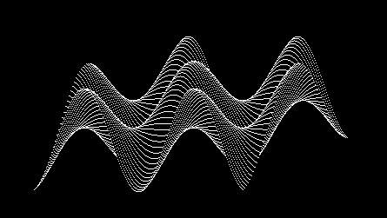

МОСКВА 2003

Печатается по решению кафедры ИТО и
редакционно-издательского Совета МГОУ

УДК 519.6
Учебное пособие для студентов МГОУ
" От Бейсика к Турбопаскалю. "
Москва, МГОУ, 2003 г., 73 страницы
В пособии приведены программы на языке программирования Турбопаскаль, позволяющие получить представления о некоторых возможностях языка Паскаль. Предполагается, что учащийся знаком с основными командами языка Паскаль. Материал излагается, начиная с самых простых примеров с постепенным усложнением. Приведенные в работе программы ориентированы на конкретный тип ПЭВМ – Pentium I - II, но могут быть использованы на других ПЭВМ после небольшой коррекции. Приведенные в пособии компьютерные программы составлены автором с использованием его предыдущего учебного пособия: Р.В. Митин, «Самостоятельная работа учащихся в классе компьютеров IBM», Москва, МПУ, 2001, в котором учащемуся предоставлялась возможность самостоятельно освоить язык программирования GW Бейсик. Известные недостатки языка Бейсик (использование оператора безусловного перехода, приводящее часто к программам вида «тарелки с макаронами») отсутствуют в языке Паскаль, позволяющем создавать полностью структурированные программы. Параллельно с программами на Турбопаскале приводятся аналогичные программы на языке GW Бейсик, но улучшенными в сторону большего структурирования по сравнению с предыдущим пособием автора. Нужно сказать, что работу программ на Бейсике легче объяснять, поскольку каждая строка пронумерована.
Пособие основано на опыте преподавания автором в течение ряда лет курса информатики на некоторых факультетах МГОУ.

© Автор текста и компьютерного оформления – профессор, доктор физ-мат наук Р.В. Митин, кафедра информационных технологий обучения МГОУ, 2003. Автор благодарен Ю.Р. Митину, студ. экон. фак. МГУ за полезные советы.

§ 1. ВЫЧИСЛЕНИЯ, ДИАЛОГ, ЦИКЛЫ
Пусть наша первая простая задача - найти по формуле у = $\frac{2x+3}{3x−4}$ значение "у" при заданном значении “х”. В этом случае программа выглядит так:
Бейсик:
5 PRINT "введи значение х"
10 INPUT X
20 PRINT "у равно";(2*X+3)/(3*X-4) (Б-1)
30 GOTO 10
40 END
Паскаль:
Program Dialog;
uses crt;
var
x,y:real;
begin (П-1)
ClrScr;
repeat
writeln('Введи значение x');
readln(x);
y:=(2*x+3)/(3*x-4);
writeln('y равно',y:5:2);
until false;
end.
Отметим, что программа (П-1) прекращает работу при вводе вместо числа х любой буквы.

Следующая задача - надо вычислить квадраты целых чисел от 1 до 20 и напечатать на экране сами числа и их квадраты. Изобразим блок-схему алгоритма этой задачи:
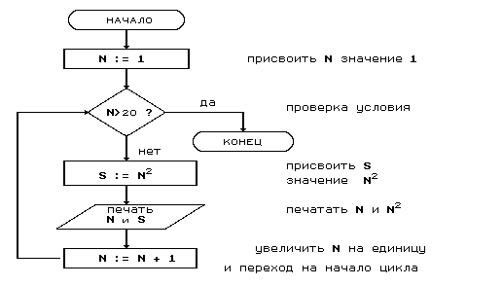
Рис. 1

Программа на языке Бейсик, соответствующая этому алгоритму.

10 LET N=1 пусть N=1
20 IF N>20 THEN 70 если N>20 тогда 70
30 LET S=N^2 пусть S равно N в квадрате (Б-2)
40 PRINT N,S печатай N и S
50 LET N=N+1 пусть N=N+1
60 GOTO 20 иди к 20
70 END конец

Однако в языках программирования и соответственно в Бейсике существует специальный, более простой способ для осуществления циклических программ.
Запишем снова нашу программу, но уже в новом виде:

10 FOR N=1 TO 20 для N от 1 до 20
20 PRINT N,N^2 печатай N и N2 (Б-3)
30 NEXT N следующее N
40 END конец

На языке Паскаль эта программа выглядит так:
Program Kvadrat;
uses crt;
var
n:integer;

begin (П-3)
ClrScr;
for n:=1 to 20 do
writeln(n:2, n*n:6);
readln;
end.

Продемонстрируем теперь возможности ПЭВМ в выполнении быстрых и довольно сложных вычислений.

Требуется решить такой пример:
X6 +46 +86 +86 +36 +46 =X48834

Надо найти такое число "X" в интервале 1-9, которое было бы решением примера. Решить этот пример, даже пользуясь микрокалькулятором, довольно сложно. Для ПЭВМ же достаточно написать простую программу, и ответ будет получен через несколько секунд при ее исполнении.

Итак, эта программа на Бейсике:

10 FOR X=1 TO 9
20 PRINT X^6+4^6+8^6+8^6+3^6+4^6,
30 PRINT X*100000+48834
40 NEXT X (Б-4)
50 END

И на Паскале:
Program Stepen;
uses crt;
var
x:integer;
z,z1:longint;

function Step(n:integer;u:longint):longint;
var
i:integer;
y:longint;
begin
y:=1;
for i:=1 to n do
y:=y*u;
Step:=y;
end;

begin
ClrScr;
z:=2*Step(6,4)+2*Step(6,8)+Step(6,3); (П-4)

for x:=1 to 9 do
begin
z1:=Step(6,x)+z;
writeln(x,z1:14,x*100000+48834:14);
end;
writeln('Решение - х=5':20);
readln;
end.

Сравнивая (Б-4) и (П-4), видим, что программа на Бейсике гораздо проще, преимуществом Бейсика является возможность быстрой записи операции возведения в степень, такого нет в языке Паскаль. Результаты работы программ (Б-4) и (П-4) аналогичны, ответ Х=5.

Рассмотрим теперь пример, который покажет, что хотя ЭВМ считает быстрее, хороший ученик все равно остается умнее ее.
Задача - сосчитать сумму целых чисел от 1 до 100. Машина решит эту задачу с помощью программы:

Бейсик:
10 LET S=0
20 FOR N=1 TO 100
30 LET S=S+N
40 NEXT N (Б-5)
50 PRINT S
60 END
RUN
5050

Паскаль:
Program Summa;
uses crt;
var
n,s:integer;

begin (П-5)
ClrScr;
s:=0;
for n:=1 to 100 do
s:=s+n;
writeln(s);
readln;
end.

Таким образом, машина просто, тупо и быстро сложит все числа одно за другим. Умный же ученик поступит так:
100
1+99=100
2+98=100
3+97=100 100+49х100+50=5050
. . .
47+53=100
48+52=100
49+51=100
50

Попробуем теперь использовать операторы организации цикла для печати на экране ПЭВМ школьной таблицы умножения.
Бейсик:
10 FOR A=2 TO 9
20 FOR B=2 TO 5
30 PRINT B;"x";A;"=";A*B,
40 NEXT B
50 NEXT A
55 PRINT (Б-6)
60 FOR A=2 TO 9
70 FOR B=6 TO 9
80 PRINT B;"x";A;"=";A*B,
90 NEXT B
100 NEXT A
110 END

Паскаль:
Program Tablica;
uses crt;
var
a,b:integer;

begin
ClrScr;
for a:=2 to 9 do (П-6)
begin
for b:=2 to 5 do
write(b,'x',a,'=',a*b:2,' '); {14 пробелов}
end;
writeln;
for a:=2 to 9 do
begin
for b:=6 to 9 do
write(b,'x',a,'=',a*b:2,' '); {14 пробелов}
end;
readln;
end.

При исполнении этой программы на экране появится вся таблица умножения, но разбитая на две части, как это и делается на обложке школьной тетради.

Составим программу, имитирующую бросание игральной кости (кубик с шестью гранями, на которых изображены от одной до шести точек).
Бейсик:
5 RANDOMIZE (TIMER)
10 LET X=RND(1)*6+1
20 LET A=INT(X)
30 PRINT A (Б-7)
40 END

Паскаль:
Program Kosti;
uses crt;
var
a,n:integer;

begin
ClrScr;
randomize; (П-7)
repeat
writeln('Введи значение n'); {n=6 - бросание игральной кости}
readln(n);
a:=random(n)+1;
writeln('a равно ',a);
until false;
end.

И ещё один вариант на Паскале:
Program Kosti;
uses crt;
var
a,n:integer;

begin (П-7а)
ClrScr;
randomize;
while true do
begin
writeln('Введи значение n');
readln(n);
a:=random(n)+1;
writeln('a равно ',a);
end;
end.

Теперь мы сможем составить простую программу, которая данное "бросание костей" использует для контроля знаний ученика. Имеется в виду умение перемножать числа.
Вот эта программа:
Бейсик:
5 RANDOMIZE (TIMER)
10 LET A=INT(RND(1)*10+1) (любое число из 1-10)
20 LET B=INT(RND(1)*20+1) (любое число из 1-20)
30 LET C=A*B
40 PRINT "Сколько получится, если перемножить числа" (Б-8)
50 PRINT A,B
60 INPUT X
70 IF X=C THEN PRINT"Правильно": ELSE PRINT"Неверно"
80 GOTO 5
90 END

Паскаль:
Program Proizvedenie;
uses crt;
var
a,b,c,x:integer;

begin
ClrScr;
randomize;
while true do
begin (П-8)
a:=random(10)+1;
b:=random(20)+1;
c:=a*b;
writeln('Сколько получится, если перемножить числа ', a:3,b:3);
readln(x);
if x=c then writeln('Правильно ') else writeln('Неверно');
end;
end.

§ 2 ПОЗНАВАТЕЛЬНЫЕ ИГРОВЫЕ ПРОГРАММЫ

Рассмотрим теперь несколько игровых программ. Эти игры, однако, потребуют определенных полезных размышлений, то есть это познавательные игры.
Итак, игра - Угадай число.
Бейсик:
5 RANDOMIZE (TIMER)
10 A=INT(RND(1)*100+1)
20 K=1: N=100: L=0
30 PRINT "Угадай целое число, загаданное ЭВМ"
40 PRINT "Число находится в интервале"
50 PRINT K,N (Б-9)
60 WHILE B><A
70 INPUT B: L=L+1
80 IF B>A THEN PRINT K,B: N=B
90 IF B<A THEN PRINT B,N: K=B
100 WEND
110 PRINT "Угадал с "L"-го раза"
120 END

Паскаль:
Program Ugadai;
uses crt;
var
a,b,k,n,l:integer;

begin
ClrScr;
randomize; (П-9)
a:=random(100)+1;
k:=1;n:=100;l:=0;
writeln('Угадай целое число, загаданное ЭВМ ');
writeln('Число находится в интервале 1 100');
repeat
writeln('? ');
readln(b);
l:=l+1;
if b>a then begin writeln(k:3, b:4); n:=b; end;
if b<a then begin writeln(b:3, n:4); k:=b; end;
until b=a;
writeln('Угадал с ', l,' раза');
readln;
end.

Следующие три программы построены по тем же простым алгоритмам, которыми мы пользовались, когда изучали программируемый микрокалькулятор.

Итак, программа игры - Артиллерия.
Бейсик:
10 L1=1000: N=0: S=20: L2=2000
20 WHILE (L-L1)*(L-L1)>=S
30 INPUT A: N=N+1 (Б-10)
40 R=3.1416*A/180: L=L2*SIN(2*R)
50 PRINT "Перелет (недолет) на "L-L1" метров"
60 WEND
70 PRINT"Попал с "N"-го раза"
80 END
В строке 10 L1 это расстояние до цели, N будет считать число выстрелов, S -площадь поражения цели, L2 -максимальная дальность стрельбы вашей пушки. В строке 30 ЭВМ запрашивает угол А - угол возвышения (в градусах) и производится выстрел. В сроке 40 градусы переводятся в радианы, и вычисляется дальность полета снаряда для данного выстрела. При попадании снаряда внутрь площади поражения игра заканчивается, иначе отмечается перелет или недолет (положительное или отрицательное значение числа (L-L1)) и запрашивается новое значение угла А (цикл WHILE WEND). Отметим, что в языке Бейсик углы должны быть в радианах. Условия вашей стрельбы можно изменить, изменив значения исходных данных L1, S, L2.

Паскаль:
Program Artillerija;
uses crt;
var
n:integer;
l,l1,l2,s,a,r:real;
begin
l1:=1000;l2:=2000;s:=20;n:=0; (П-10)
ClrScr;
writeln('Артиллерия':40);
writeln(' Цель находится от вашей пушки на расстоянии 1000 м.');
writeln(' Ваша пушка стреляет не дальше 2000 м.');
writeln('Начинайте стрелять!':40);writeln;
writeln(' Введи угол возвышения (0 - 90 градусов)');
while (l-l1)*(l-l1)>=s do
begin
writeln('?');
readln(a); n:=n+1;
r:=pi*a/180; l:=l2*sin(2*r);
writeln('Взрыв от цели на ', (l-l1):3:1, ' метров');
end;
writeln('Попал с ', n,'-го раза');
readln;
end.

Следующая программа - Танковая атака.
Бейсик:
10 L1=1000: L2=1000: S=50: V=10: T=9
20 WHILE (L-L1)*(L-L1)>=S
30 INPUT A: L1=L1-V*T (Б-11)
40 R=3.1416*A/180: L=L2*SIN(2*R)
50 IF L1<0 THEN PRINT "Проиграл": GOTO 90
60 PRINT "Промах", (L-L1), L1
70 WEND
80 PRINT "Победа!"
90 END
В этой игре вы стреляете по движущемуся на вас танку. В строке 10 задаются первоначальное расстояние до танка, максимальная дальность стрельбы (при угле 45 градусов), площадь поражения (м²) скорость движения танка (м/сек), промежуток времени между вашими выстрелами (в нашем случае мы выбрали 9 сек). В строке 30 - выбор угла А для выстрела и уменьшение расстояния до танка. Окончание игры - либо при вашем попадании, либо поражении, танк "давит" вашу пушку - строка 50.
Паскаль:
Program Tank;
uses crt;
var
v,t:integer;
l,l1,l2,s,a,r:real;
begin
l1:=1000;l2:=1000;s:=50;v:=10;t:=9; (П-11)
clrscr;
writeln('Танковая атака':40);
writeln(' На вас движется танк, вы стреляете по нему из пушки.');
writeln(' Начальное расстояние до танка - 1000 м.');
writeln(' Ваша пушка стреляет не дальше, чем на 1000 м.');
writeln('Начинайте сражение!':40);writeln;
writeln(' Введи угол возвышения (0 - 90 градусов)');
while (l-l1)*(l-l1)>=s do
begin
writeln('?');
readln(a); l1:=l1-v*t;
r:=pi*a/180; l:=l2*sin(2*r);
if l1<=0 then begin writeln('Проиграл!');readln;halt; end;
writeln('Взрыв от цели на ',(l-l1):3:1,' м., до танка ',l1:4:1,' м.');
end;
writeln('Победа!');
readln;
end.

Наконец, приведем программу - Посадка на Луну:
Бейсик:
10 M=90: H=50: V=8
20 WHILE H>=1
30 PRINT INT(M), INT(H), INT(V)
40 IF M>0 THEN INPUT Z ELSE M=0: Z=0 (Б-12)
50 A=1.62-Z*0.045: M=M-Z*0.15
60 H=H-V-A/2: V=V+A
70 WEND
80 IF V<=2 THEN PRINT "Посадка!" ELSE PRINT "Авария!"
90 END
В строке 10 задаются исходные данные: горючее - 90 кг, высота - 50 м, скорость движения ракеты к Луне - 8 м/сек. Строка 40 - вы должны выбрать и ввести величину тяги двигателя (меняется в пределах 1-100, проценты от максимальной тяги). В строках 50,60 используются простые формулы для изменения ускорения, массы горючего, высоты над поверхностью Луны и скорости ракеты через одну секунду полета при выбранной тяге Z. Строка 80 определяет условия удачной посадки ракеты на Луну (высота меньше 1 метра, скорость меньше 2 м/сек). Строка 40 учитывает также тот случай, когда вы сожгли все горючее, плохо управляя работой двигателя, тогда, конечно, тяга равна нулю и ракета летит неуправляемо под действием только силы тяготения Луны, пока ракета не разобьется.
Паскаль:
Program Kosmo;
uses crt;
var
v,m,z,h,a:real;
n:integer;

begin
ClrScr;
v:=8;m:=90;z:=0;h:=50;n:=0; (П-12)
writeln('Мягкая посадка':40);
writeln(' Вы управляете Лунным модулем (ракетой), ваша задача -');
writeln(' тормозя, посадить модуль на поверхность Луны без аварии.');
writeln(' Запас горючего ограничен');writeln;
writeln('Поехали!':40);
repeat
writeln;
write('Горючее ',m:5:1,' кг, ','высота ',h:5:1,' м, ');
write('скорость ',v:5:1,' м/сек');

if m>0 then
begin writeln;writeln('Тяга? (0 - 100)');read(z);end
else begin m:=0; z:=0; end;
a:=1.62-z*0.045; m:=m-z*0.15; h:=h-v-a/2; v:=v+a; n:=n+1;
until h <1;
readln;
if v<=2 then
writeln('Мягкая посадка!')
else begin writeln;writeln('Вы разбились!');end;
readln;
end.

Набрав эти простые программы, можно легко и быстро проверить свое умение управлять таким сложным аппаратом, как ракета возле Луны. Поскольку все формулы движения ракеты используются реальные, то и наш полет максимально приближен к реальной обстановке.

§ 3. "ГРАФИКА" БЕЗ ГРАФИЧЕСКИХ ОПЕРАТОРОВ

Для рисования графических изображений (рисунков, кривых, графиков и т.п.) обычно используют так называемые графические операторы языков Бейсик и Паскаль. К рассмотрению этих операторов мы перейдем несколько позже, а сейчас посмотрим, как можно "рисовать" на экране ПЭВМ, применяя уже известные нам операторы.
Приведем один простой пример рисования синусоиды:
Бейсик:
5 FOR X=0 TO 40: PRINT"-";: NEXT X
10 FOR X=0 TO 15 STEP 0.5 (Б-13)
20 PRINT "I": PRINT TAB(30+15*SIN(X));"*"
30 NEXT X
40 END

Паскаль:
Program Sinusoida;
uses crt;
var
n:integer; (П-13)
begin
ClrScr;
for n:=1 to 22 do
begin gotoXY((30+round(8*(sin(n)))),n); write('*'); delay(800); end;
readln;
end.

Более полно возможности такого способа рисования без графических операторов покажем на примере нескольких контролирующе-обучающих и игровых программ.
В (Б-14) приведено начало программы на Бейсике, проверяющей знания ученика по астрономии. Программа содержит 8 вопросов, требуется ответить на 4 из них, номера вопросов произвольным образом выбираются компьютером. На экране дисплея по мере прохождения программы появляются изображения созвездий. Ученик должен указать правильное имя созвездия. В командах 102-107 с помощью оператора PRINT TAB на экране дисплея формируется изображение созвездия Кассиопея.

Аналогичным образом построены изображения других созвездий в оставшихся семи вопросах, переход к этим вопросам производится с помощью так называемого переключателя ON GOSUB в строке 80 нашей программы.

3 CLS
5 K=0: L=0: DIM M(4)
6 RANDOMIZE(TIMER)
7 PRINT TAB(20)"АСТРОНОМИЯ": PRINT (Б-14)
8 DIM A(8)
10 PRINT TAB(10)"в программе имеется 8 вопросов": PRINT
15 PRINT TAB(8)"вам нужно ответить на 4 вопроса"
17 PRINT" (варианты ответов предлагаются)"
20 WHILE T<8
30 IF K=4 THEN GOSUB 900: PRINT ”Следующий.”: K=0:L=0
40 N=INT(1+8*RND(1))
50 WHILE A(N)=1: N=INT(1+8*RND(1)): WEND
60 A(N)=1
70 T=T=1: K=K+1: M(K)=N
80 ON N GOSUB 100,200,300,400,500,600,700,800
95 WEND
98 GOSUB 900
99 PRINT" ДО СВИДАНЬЯ!": END
100 PRINT" ВОПРОС №1"
101 PRINT:PRINT
102 PRINT TAB(14)"+"
103 PRINT:PRINT:PRINT:PRINT
104 PRINT TAB(18)"+",TAB(28)"*"
105 PRINT TAB(43)"*"
106 PRINT:PRINT:PRINT
107 PRINT TAB(32)"*"
108 PRINT:PRINT
110 PRINT "варианты - 1)Лев, 2)Орион, 3)Кассиопея, 4) Дельфин"
120 WHILE V<>3
130 INPUT V
140 IF V<>3 THEN PRINT"неверно, еще раз-": L=L+1
150 WEND
160 PRINT"правильно": RETURN
200 PRINT" ВОПРОС №2"
и так далее...
900 PRINT"номера ваших вопросов -";:
910 FOR K=1 TO 4: PRINT M(K): NEXT K: PRINT"всего ошибок -"L"
920 IF L=0 THEN PRINT" отлично"
930 IF L=1 THEN PRINT" неплохо"
940 IF L>=4 THEN PRINT"вам надо поучиться"
950 IF L<4 THEN IF L>=2 THEN PRINT" слабовато"
960 RETURN

K - считает вопросы, на которые вы отвечаете, L - считает ошибки, допущенные вами при ответах. Об этом и сообщается вам в конце работы при помощи подпрограммы 900. M(K) - информационный массив, в который записываются номера выбранных вопросов, они сообщаются вам в конце работы.
В строке 40 номер вопроса задается случайным образом, строки 50 и 60 не позволяют снова задать тот вопрос, который уже задавался раньше.
В программе предусмотрены возможности разнообразия выбора правильного ответа - иногда нужно определить правильный ответ из вариантов ответа, последовательно появляющихся на экране, иногда нужно просто самому напечатать правильный ответ. Первый случай осуществится, если, к примеру, в вопросе №1 строки после 108-й записать так:
110 PRINT "ЛЕВ"
112 INPUT N: IF N=1 THEN PRINT"неверно": L=L+1
114 PRINT "ОРИОН" (А)
116 INPUT N: IF N=1 THEN PRINT"неправильно": L=L+1
118 PRINT "ДЕЛЬФИН"
120 INPUT N: IF N=1 THEN PRINT"ошибка": L=L+1
122 PRINT "КАССИОПЕЯ"
124 INPUT N: IF N=1 THEN PRINT"верно" ELSE PRINT "неверно, правильный ответ - КАССИОПЕЯ": L=L+1:RETURN
В (А) предполагается, что ответ - да - соответствует нажатию 1 (N=1), а ответ – нет - нажатию другой цифры (например, 0).
Во втором случае строки будут выглядеть так:
120 M=0
125 WHILE N$<>"КАССИОПЕЯ"
122 INPUT N$ (Б)
124 IF N$<>"КАССИОПЕЯ" THEN IF M<2 THEN PRINT"ошибка, попробуйте еще раз": M=M+1: L=L=1 ELSE PRINT"неверно, правильный ответ - КАССИОПЕЯ"
126 WEND
128 PRINT"Правильно": RETURN
В (Б) мы используем строковую переменную (N$).

Приведем полный текст аналогичной программы Астрономия на языке Паскаль:
Program Astronom;
uses crt; (П-14)
var
m1,n,t,k,v,v1,i,l:integer;
v5:string[10];
m:array[1..5] of integer;
a:array[1..8] of integer;

procedure Vopros1;
begin
writeln;writeln; writeln; writeln;
writeln('Вопрос №1':40);for i:=1 to 4 do writeln;
writeln('+':24);for i:=1 to 4 do writeln;
writeln('+':28,'*':10);writeln('*':53);
for i:=1 to 3 do writeln;writeln('*':42);
for i:=1 to 3 do writeln;
writeln('Варианты ответов -');
writeln('1)Сев. корона, 2)Дельфин, 3)Орион, 4)Кассиопея');
repeat
writeln('?');readln(v);
if v<>4 then begin writeln('Неверно');l:=l+1;end;
until v=4;
writeln('ПРАВИЛЬНО');readln;
end;

procedure Vopros2;
begin
writeln;writeln; writeln; writeln;
writeln('Вопрос №2':40); writeln;
writeln('.':60); writeln; writeln('+':65); writeln('+':49);
writeln; writeln; writeln('*':18,'.':8,'*':21);
writeln; writeln; writeln('+':53); writeln;
writeln('+':10); writeln('*':4); writeln('*':54);
for i:=1 to 3 do writeln;
repeat
writeln('Кассиопея'); writeln('? (да - 1, нет - 0)');readln(v);
if v=1 then begin writeln('Неверно');l:=l+1;end;
writeln('Орион'); writeln('?');readln(v);
if v=1 then begin writeln('Ошибка');l:=l+1;end;
writeln('Лебедь'); writeln('?');readln(v);
if v=1 then begin writeln('Неправильно');l:=l+1;end;
writeln('Лев'); writeln('?');readln(v);
if v=1 then begin writeln('ВЕРНО'); v1:=99; end
else begin writeln('Неверно, правильный ответ - Лев');l:=l+1; v1:=99;end;
until v1=99; readln;
end;

procedure Vopros3;
label
metka;
var
m1:integer;
begin
writeln;writeln; writeln; m1:=0;
writeln('Вопрос №3':40);
for i:=1 to 3 do writeln;
writeln('+':37); writeln('*':28); writeln('*':42);
for i:=1 to 6 do writeln; writeln('+':38);
writeln('*':35); writeln('+':32);
for i:=1 to 4 do writeln; writeln('.':43);
writeln('.':40,'*':4); writeln('+':28);
repeat
writeln('Напишите имя созвездия'); readln(v5);
if v5<>'Орион' then if m1<2 then
begin writeln('Неправильно, попробуйте еще раз');l:=l+1; m1:=m1+1;end
else
begin writeln('Неверно, правильный ответ - Орион');goto metka;end;
until v5='Орион'; writeln('ПРАВИЛЬНО');
metka:readln;
end;

procedure Vopros4;
begin
writeln;writeln; writeln;
writeln('Вопрос №4':40);
for i:=1 to 7 do writeln;
writeln('+':44); writeln('.':23); writeln;
writeln('+':48); writeln; writeln('+':24); writeln;
writeln('.':30,'+':6,'*':6);
for i:=1 to 3 do writeln;
writeln('Варианты ответов -');
writeln('1)Лев, 2)Сев. корона, 3)Орион, 4)Кассиопея');
repeat
writeln('?');readln(v);
if v<>2 then begin writeln('Ошибка');l:=l+1;end;
until v=2;
write('ВЕРНО');readln;
end;

procedure Vopros5;
begin
writeln;writeln; writeln;
writeln('Вопрос №5':40);
for i:=1 to 5 do writeln;
writeln('.':25); writeln('*':59);
for i:=1 to 3 do writeln; writeln('.':5);
writeln('.':13,'*':4,'*':10,'+':12,'*':22);
writeln('.':68); writeln('+':5); writeln('*':46);
for i:=1 to 5 do writeln;
repeat
writeln('Кассиопея'); writeln('? (да - 1, нет - 0)');readln(v);
if v=1 then begin writeln('Неверно');l:=l+1;end;
writeln('М. медведица'); writeln('?');readln(v);
if v=1 then begin writeln('Ошибка');l:=l+1;end;
writeln('Лебедь'); writeln('?');readln(v);
if v=1 then begin writeln('Неправильно');l:=l+1;end;
writeln('Б. медведица'); writeln('?');readln(v);
if v=1 then begin writeln('ПРАВИЛЬНО'); v1:=99; end
else begin writeln('Неверно, это - Б. медведица');l:=l+1; v1:=99;end;
until v1=99;readln;
end;

procedure Vopros6;
begin
writeln;writeln; writeln;
writeln('Вопрос №6':40);
writeln; writeln('*':36); writeln;
writeln; writeln;
writeln('+':32); for i:=1 to 3 do writeln;
writeln('+':30); for i:=1 to 3 do writeln;
writeln('+':31); writeln('+':26,'.':14);
writeln('.':38); writeln('*':36);
writeln; writeln('+':31,'.':1);
writeln('Варианты ответов -');
writeln('1)Лебедь, 2)М. медведица, 3)Б. медведица, 4)Дельфин');
repeat
writeln('?');readln(v);
if v<>2 then begin writeln('Неверно');l:=l+1;end;
until v=2;
writeln('ВЕРНО');readln;
end;

procedure Vopros7;
label
metka;
var
m1:integer;

begin
writeln;writeln;writeln;m1:=0;
writeln('Вопрос №7':40);
writeln('+':50); writeln('+':48); writeln('.':47);
writeln; writeln; writeln('*':34,'+':12,'.':2);
for i:=1 to 3 do writeln; writeln('+':38);
writeln; writeln; writeln('.':32); writeln('.':44);
writeln; writeln('*':32); writeln('.':50);
writeln('+':22); writeln('+':54); writeln;
repeat
writeln('Напишите имя созвездия'); readln(v5);
if v5<>'Лебедь' then if m1<2 then
begin writeln('Неверно, попробуйте еще раз');l:=l+1;m1:=m1+1;end
else
begin writeln('Неверно, правильный ответ - Лебедь');goto metka;end;
until v5='Лебедь'; writeln('ПРАВИЛЬНО');
metka: readln;
end;

procedure Vopros8;
label
metka;
var
m1:integer;

begin
for i:=1 to 4 do writeln;
writeln;writeln;writeln;m1:=0;
writeln('Вопрос №8':40);
for i:=1 to 4 do writeln;
writeln('.':34); writeln('.':40); writeln('.':36);
writeln('+':42,'.':1); for i:=1 to 2 do writeln; writeln('.':46);
writeln; writeln('+':47); writeln;
writeln('.':44);
repeat
writeln('Напишите имя созвездия'); readln(v5);
if v5<>'Дельфин' then if m1<2 then
begin writeln('Ошибка, попробуйте еще раз');l:=l+1;m1:=m1+1; end
else
begin writeln('Неверно, правильный ответ - Дельфин');goto metka;end;
until v5='Дельфин'; writeln('ВЕРНО');
metka: readln;
end;

procedure Ocenka;
begin
writeln;
write('Номера ваших вопросов -');
write(m[1]:2,m[2]:2,m[3]:2,m[4]:2);
writeln(', Вы допустили ошибок -',l:3); writeln;
if l=0 then writeln('Отлично');
if l=1 then writeln('Неплохо');
if l>=4 then writeln('Вам надо поучиться');
if (2<=l) and (l<4) then writeln('Слабовато');
writeln;
end;

begin
ClrScr;
writeln('Созвездия':30);
writeln('В программе имеется 8 вопросов':40);
writeln('Вам нужно ответить на 4 вопроса, номера которых выберет ЭВМ');
readln;
randomize;
repeat
n:=random(8)+1;
while a[n]=1 do begin n:=random(8)+1; end;
a[n]:=1;
k:=k+1; m[k]:=n;
t:=t+1;
if k=5 then begin ocenka; k:=1; l:=0; m[1]:=m[5];
writeln('Следующий раунд.'); readln; end;
case n of
1: Vopros1;
2: Vopros2;
3: Vopros3;
4: Vopros4;
5: Vopros5;
6: Vopros6;
7: Vopros7;
8: Vopros8;
end;
until t=8;
ocenka;
readln;
end.

Ниже приведены рисунки трёх отдельных кадров работы программы Астрономия, соответствующие упомянутым вариантам ответов на задаваемые вопросы.

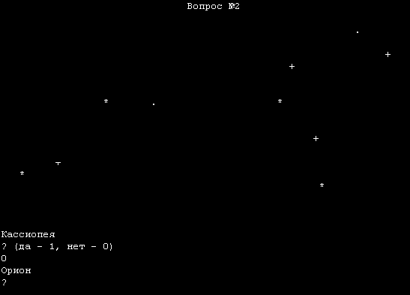
Рис. 2

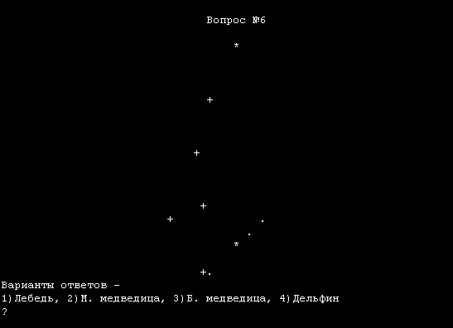
Рис. 3

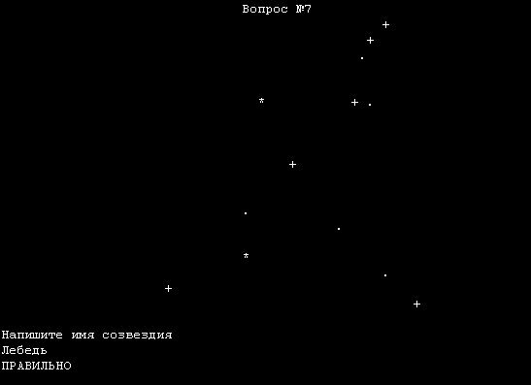
Рис. 4

Подобным образом могут быть составлены программы для проверки знаний и по другим предметам (геометрия, география - контуры государств на карте, контуры островов, озер и т.п.), ботаника (изображения растений), черчение, зоология (изображения животных, насекомых) и так далее.
Следующая программа Скорпион (Б-15) основана на простой физической задаче движения брошенного тела по параболе под действием силы тяжести. Охотник, стоящий на вершине скалы, должен бросить камень и попасть в скорпиона, бегающего внизу и стремящегося спрятаться под скалой. В строке 20 программы (Б-15) величины X1 и S1 задают размеры изображения на экране, величина N считает броски охотника и тем самым отмеряет время с начала "охоты". Подпрограмма (160) "рисует" на экране изображение охотника. Строка 30 изображают при помощи простой формулы "скалу". Строка 40 обращается к подпрограмме рисования изображения "скорпиона". Команды 50, 70 осуществляют диалог с учеником с целью задания исходных данных задачи (выбор скорости скорпиона и силы броска охотника). Команда 180 рисует траекторию камня и одновременно профиль обрыва скалы. Траекторию камня – параболу (формулу в строке 180) легко представить в виде
Y+1=Const (X-L1)2.
Программа на языке Бейсик:
10 CLS
20 X1=12: S1=60: N=1: GOSUB 160
30 FOR X=0 TO X1: L=9-9*SQR(X/X1): PRINT TAB(L) “Щ”: NEXT X
40 S=60: GOSUB 170
50 PRINT ” Скорость скорпиона? (0-1-2-3)“: INPUT U (Б-15)
60 WHILE ABS(Y1-S-2)>2
70 PRINT ” Сила броска? (0-100)”: INPUT F
80 L4=10: L3=0.5: X2=2: Y1=L4+F*L3*SQR((X1+X2)/L4)
90 GOSUB 160:GOSUB 180:N=N+1:S=S1-N-U*5:GOSUB 170
100 IF ABS(Y1-S-2)>2 THEN IF S>=5 THEN PRINT “Промах!” ELSE PRINT “Неудача!”: GOTO 130
110 WEND
120 PRINT “Попал! Молодец!”
130 END
160 PRINT TAB(7) “ *”: PRINT TAB(7) “<&+-“: PRINT TAB(7) “/> o”:
PRINT”ПППППППППП”: RETURN
170 PRINT TAB(S) “>- <<<”: PRINT TAB(S) “ >OOO=----,“: PRINT TAB(S) “>- <<<”: RETURN
180 FOR X=0 TO X1: Y=L4+F*L3*SQR((X+X2)/L4): L=9-9*SQR(X/X1): PRINT TAB(L) “Щ”; TAB(Y) “о”: NEXT X:RETURN

Та же программа на языке Паскаль:
Program Scorpion;
uses crt;
label (П-15)
metka;
var
x,x1,y,y1,l,s,f,u,n:integer;

procedure voin;
begin
writeln(' O':9);
writeln('<@+-':11);
writeln('/> o':11);
writeln('ППППППППП');
end;

procedure scorp;
begin
writeln('>- <<<':s);
writeln(' >000=----,':s+6);
writeln('>- <<<':s);
end;

procedure bros;
begin
for x:=5 to x1 do
begin
y:=round(11+f*0.5*sqrt((x-2)/10));
l:=9-round(25*sqrt(x-5)/15);
writeln('Щ':l,'o':y-l); delay(800);
end;
end;

begin
ClrScr;
writeln('СКОРПИОН':40);
writeln(' Вы стоите на краю скалы, под вами внизу скорпион стремится');
writeln(' убежать под скалу. Ваша задача - попасть в него камнем.');
writeln;
voin;
x1:=15;
s:=60; n:=0;
for x:=5 to x1 do
begin
l:=9-round(25*sqrt(x-5)/15);
writeln('Щ':l); delay(800)
end;
scorp;
writeln('Скорость скорпиона? (0-1-2-3)');
read(u);
repeat
writeln('Сила броска? (0-100)');
read(f);
y1:=round(11+f*0.5*sqrt((x1-2)/10));
voin;
bros;
n:=n+1;
s:=s-n*u*3;
scorp;
readln;
if abs(y1-s+3)>2 then if s>=10 then writeln('Промах, кидай еще раз!');
if s<10 then begin writeln('Неудача!..'); goto metka; end;
until abs(y1-s+3)<=2;
writeln('Попал! Молодец!');
metka:
readln;
end.

На следующем рисунке приведен один из кадров программы Скорпион.
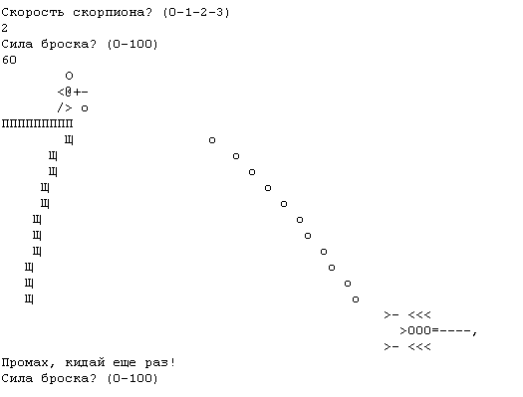
Рис. 5

Программы подобного типа могут быть легко составлены для решения похожих задач на уроках физики и астрономии.
Например, можно учесть силу попутного или встречного ветра, учесть влияние сопротивления воздуха. Можно подобным образом составить программу по изучению понятия первой космической скорости - горизонтальная стрельба из пушки, стоящей на вершине высокой горы (известная задача Ньютона). В этом случае надо принять во внимание кривизну земной поверхности и использовать закон тяготения Ньютона в его общем виде.
Рассмотрим теперь программу Космодром (Б-16). По сравнению с упрощенным вариантом, рассмотренным ранее, ниже приведенная программа усилена изображениями звездного неба и летящей ракеты, таким образом, диалог с ПЭВМ иллюстрируется "диафильмом", рисующим на экране отдельные кадры полета ракеты к поверхности Луны.
Бейсик:
10 CLS: V=8: M=90: H=50: N=0: Z=5: L=14
20 WHILE L>=1
30 K=INT((Z+33)/35): Y=14: R=10: L=INT(H*Y/50): S=41-20*COS(N*3.1416/5)
40 GOSUB 400
50 IF L<=K THEN GOSUB 800 ELSE IF K>0 THEN GOSUB 500: GOSUB 600: GOSUB 700 ELSE
GOSUB 500: GOSUB 700
60 GOSUB 1000 (Б-16)
70 IF M>0 THEN PRINT”Тяга двигателя? (0 – 100)”:INPUT Z ELSE M=0: Z=0
80 A=1.62–Z*0.045: M=M-Z*0.15: H=H-V-A/2: V=V+A: N=N+1
90 WEND
100 IF V<=2 THEN GOSUB 400: GOSUB 500: GOSUB 1000: PRINT”Мягкая посадка!” ELSE
GOSUB 400: GOSUB 900: GOSUB 1000: PRINT”Вы разбили корабль!”
110 END
400 PRINT TAB(40)"+": PRINT TAB(52)”.”: PRINT TAB(15)”+”: PRINT
410 PRINT TAB(25)".": PRINT TAB(58)"*": PRINT: PRINT: PRINT: PRINT TAB(5)"."
420 PRINT TAB(13)”.”; TAB(17)”*”; TAB(27)”*”; TAB(39)”+”; TAB(61)”*”
430 PRINT TAB(68)”.”: PRINT TAB(5)”+”: PRINT TAB(46)”*”
440 G=65*EXP(-N/6): PRINT TAB(G)”-ooo-“: PRINT TAB(G)” # # “: PRINT
450 RETURN
500 PRINT TAB(R)”О”: PRINT TAB(R)”Ж”: RETURN
600 FOR X=1 TO K: PRINT TAB(R)”#”: NEXT X: RETURN
700 FOR I=1 TO (L-K): PRINT: NEXT I
800 PRINT TAB(R-2)” О”: PRINT TAB(R-2)” Ж”: PRINT TAB(R-2)”@*#*@”: RETURN
900 PRINT TAB(R-2)” \!/”: PRINT TAB(R-2)”@-*-@”: RETURN
1000 PRINT TAB(0)”ППППППППППППППППП”; TAB(S)”<OOO>”
1010 PRINT TAB(0)”ППППППППППППППППП”; TAB(S)”* * * * *”
1020 PRINT”&&&&&&&&&&&&&&&&&&&&&&&&&&&&&&&&&&&&&&&&&&&&&&&&&&”
1030 M1=INT(M): H1=INT(H): V1=INT(V*10)/10
1040 PRINT ”Горючее - ”; M1; ”кг, высота - ”; H1; ”м, скорость - ”; V1; ”м/сек”
1050 RETURN

Сравнивая программу (Б-16) с программой Посадка на Луну (Б-12), видим, что главные отличия заключаются в наличии подпрограмм с изображением звездного неба, ракеты с реактивной струёй и "пустого" пространства высотой L под нею. Добавлены также НЛО и Луноход для оживления.

Приведём теперь аналогичную программу на языке Паскаль:
Program Kosmodrom;
uses crt;

var (П-16)
v,m,z,h,g,a:real;
n,l,r,y,k,x,i,s:integer;

procedure nebo;
begin
writeln('+':40);writeln('.':52);
writeln('+':15);writeln;
writeln('.':25);writeln('*':58);writeln;
writeln;writeln;writeln('.':5);
writeln('.':13,'*':4,'*':10,'+':12,'*':22);
writeln('.':68);writeln('+':5);writeln;writeln('*':47);
g:=65*exp(-n/6);writeln('-oOo-':round(g+5));
writeln(' ^ ^ ':round(g+5));writeln;
end;

procedure modul;
begin
writeln(' o ':r);
writeln('/|\':r);
writeln('\_/':r);
end;

procedure tjaga;
begin
for x:=1 to k do
writeln(' ^ ':r);
end;

procedure pusto;
begin
for i:=1 to (l-k) do
writeln;
end;

procedure posadka;
begin
writeln(' o ':r+1);
writeln(' /|\ ':r+1);
writeln(' \_/ ':r+1);
writeln('@-^-@':r+1);
end;

procedure bum;
begin
writeln('. * ,':r+1);
writeln(' \|/ ':r+1);
writeln('&>*<&':r+1);
end;

procedure luna;
begin
writeln('ПППППППППППППППППП':18,'<OOO>':s);
writeln('ПППППППППППППППППП':18,'* * *':s);
for i:=1 to 74 do write('&');
writeln;
write('Горючее ',m:5:1,' кг, ','высота ',h:5:1,' м, ');
write('скорость ',v:5:1,' м/сек');
end;

begin
ClrScr;
writeln('КОСМОДРОМ НА ЛУНЕ':40);
writeln(' Вы управляете полетом лунного модуля. Ваша задача - ');
writeln(' совершить мягкую посадку на поверхность Луны.');
writeln(' Независимо от вас производит посадку НЛО,');
writeln(' по космодрому движется луноход.');
readln;
r:=10;v:=8;m:=90;z:=0;h:=50;n:=0;a:=1.62;
repeat
k:=round(z/30); l:=round(h*14/50); s:=24-round(20*cos(n*pi/5));
nebo;
if l<=k then posadka else if k>0 then
begin modul;tjaga;pusto;end else begin modul;pusto;end;
luna;
if m>0 then
begin writeln;writeln('Тяга? (0-100)');read(z);end
else begin m:=0; z:=0; end;
a:=1.62-z*0.045; m:=m-z*0.15; h:=h-v-a/2; v:=v+a; n:=n+1;
until l<1;
readln;
if v<=2 then begin nebo;modul;luna;writeln;
writeln('Мягкая посадка!'); end
else begin nebo;bum;luna;writeln;writeln('Вы разбились!'); end;
readln;
end.

Ниже приведен один из кадров (Рис. 6) полета ракеты к Луне.
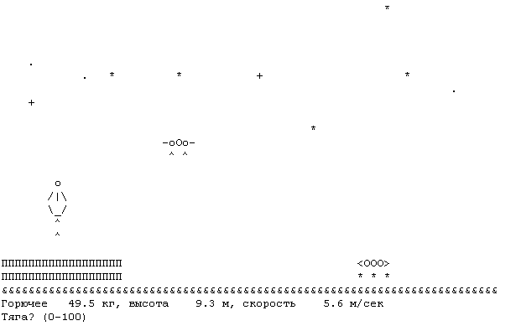
Рис. 6

В заключение приведем использованные формулы программы в более привычном виде:
m = m - 0,15 Z t - изменение массы горючего при времени работы двигателя t с силой тяги Z. Коэффициент 0,15 задан (он связан с величиной скорости истечения газов из сопла ракеты)
a =$\frac{9,8}{6}$ - $\frac{FZ}{\text{100}M}$ - величина ускорения ракеты при одновременном действии силы притяжения Луны (в шесть раз слабее, чем на Земле) и силы тяги двигателя F - максимально возможное значение силы тяги (36000 Н в нашем случае), M - масса ракеты (8000 кг)
h = h - v t - $\frac{{at}^{2}}{2}$ , v = v + a t эти две формулы не требуют, надеемся, разъяснений.

§ 4. ГРАФИЧЕСКИЕ ОПЕРАТОРЫ

Графические операторы языков программирования позволяют, уже по настоящему, рисовать на экране ПЭВМ. В таком случае экран можно представить в виде планшета с осями координат - горизонтальной и вертикальной.
Следующая программа рисует на экране замысловатые узоры.
Бейсик:
10 CLS: SCREEN 9,0
20 INPUT A,B
30 FOR Z=0 TO 6.28 STEP 0.01
40 R=SIN(5*Z) (Б-17)
50 X=250+120*COS(A*Z)*R
60 Y=120+120*SIN(B*Z)*R
70 PSET(X,Y)
80 NEXT Z
Как следует из текста программы, узоры образуются оператором PSET, координаты точек создаются при помощи цикла формулами 40 - 60, причем константы A и B, определяющие форму узора, задаются вами командой 20. A и B должны быть целыми числами в интервале 1-20, при больших значениях изображения менее интересны.
Паскаль:
Program Uzori;
uses crt, graph;
var
GrDriver, GrMode, GrError: Integer;
a,b:integer;
r,z:real; (П-17)
x,y:integer;
begin
ClrScr;
writeln('Введи два целых числа, каждое не больше 20, a b');
readln(a,b);

GrDriver :=Detect; InitGraph(GrDriver, GrMode, '');
GrError:=GraphResult; If GrError<>GrOk then
begin WriteLn('Ошибка');Halt end;

z:=0;
repeat
r:=sin(5*z);
x:=round(280+120*(cos(a*z)*r));
y:=round(250+120*(sin(b*z)*r));
PutPixel(x,y,green);
z:=z+0.01;
delay(160);
until z>=2*Pi;
readln;
CloseGraph;
end.
Несколько возможных узоров изображено на следующих рисунках:
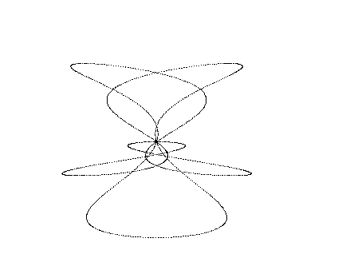
Рис. 7
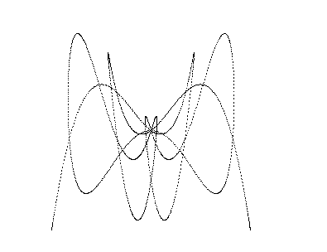

Рис. 8

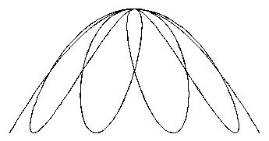

Рис. 9

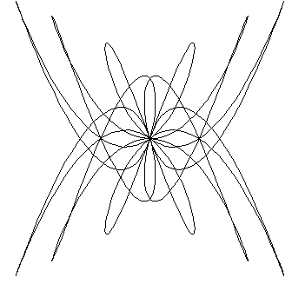
Рис. 10

Следующая программа рисует ряд концентрических эллипсов, закрашенных разными цветами. Форма эллипса задается параметром К.
Бейсик:
10 CLS: SCREEN 9,0
15 INPUT K
20 FOR I=7 TO 1 STEP -1
30 CIRCLE(250,120),I*8,I,,,K (Б-18)
40 PAINT(250,120),I
50 NEXT I
60 GOTO 15

Паскаль:
Program Ellips;
uses crt, graph;
var
GrDriver, GrMode: Integer; (П-18)
x,y,i,k,m:integer;

begin
ClrScr;
GrDriver :=detect; InitGraph(GrDriver, GrMode, '');
for m:=1 to 6 do
begin
OuttextXY(60,60,'Выбери целое число из интервала 1-10');
OuttextXY(60,70+15*m,'?');
gotoXY(20,5+m);
readln(k);
OuttextXY(80,80+15*m,'Enter!');
for i:=15 downto 1 do
begin
SetColor(i);
SetFillStyle(1,i);
ellipse(250,250,0,360,i*k,i*(10-k));
FloodFill(250,250,i);
end;
readln;
end;
CloseGraph;
end.

На экране получится изображение, подобное приведенному на рисунке.


Рис. 11

Приведем теперь несколько простых и, тем не менее, очень эффектных программ, позволяющих создавать на экране ПЭВМ красивые, так называемые "муаровые" узоры. Программа (Б-19) просто рисует ряд прямых линий между точками, координаты точек заданы при помощи цикла.

Бейсик:
10 CLS: SCREEN 9,0
20 FOR Y=15 TO 220 STEP 2
30 LINE (15,15)-(400,Y) (Б-19)
40 NEXT Y

Паскаль:
Program Muar1;
uses crt, graph;
var
y,c,GrDriver, GrMode, GrError: Integer; (П-19)

begin
GrDriver :=Detect; InitGraph(GrDriver, GrMode, '');
y:=30;
repeat
c:=round(y/48)+8;
SetColor(c);
line(30,30,400,y);
y:=y+3;
until y=360;
readln;
CloseGraph;
end.

На Паскале добавлены команды, позволяющие раскрасить изображение. Результат работы программы приведен ниже.

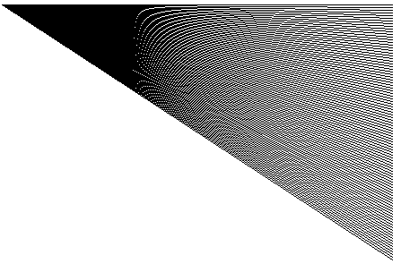

Рис. 12

Следующая программа использует для создания узора рисование большого количества налагающихся друг на друга окружностей.
Бейсик:
10 CLS: SCREEN 9,0
20 FOR R=1 TO 120 STEP 2
30 CIRCLE(200,125),R (Б-20)
40 CIRCLE(270,125),R
50 NEXT R

Паскаль:
Program Muar2;
uses crt, graph;
var
r,c,GrDriver, GrMode, GrError: Integer; (П-20)
begin
GrDriver :=Detect; InitGraph(GrDriver, GrMode, '');
r:=2;
repeat
c:=16-round(r/16);
SetColor(c);
circle(200,120,r);
circle(280,120,r);
r:=r+2;
until r=120;
readln;
CloseGraph;
end.

Получающийся узор приведен на рисунке. Заметим, что можно поменять в этих программах шаг цикла (в небольших пределах 1-3) и наблюдать, как при этом изменяется узор.

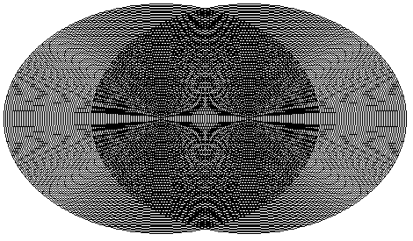

Рис. 13

Еще одна программа (Б-21) использует полярные координаты (в строке 20 меняется угол от нуля до 90 градусов) для рисования веера радиусов (строки 40,50). В строке 60 рисуем дополнительный веер, соединяя концы радиусов с точкой (90,60).
Бейсик:
10 CLS: SCREEN 9,0: X1=30:Y1=30:R=220
20 FOR F=0 TO 90
30 A=F*3.1416/180 (Б-21)
40 X2=X1+R*SIN(A):Y2=Y1+R*COS(A)
50 LINE(X1,Y1)-(X2,Y2)
60 LINE -(90,60)
70 NEXT F

Паскаль:
Program Muar3;
uses crt, graph;
var
r,x1,y1,x2,y2,f,c,GrDriver, GrMode, GrError: Integer;
a:real;
begin
GrDriver :=Detect; InitGraph(GrDriver, GrMode, ''); (П-21)
r:=320; x1:=30; y1:=30; f:=0;
repeat
c:=round(f/12)+8;
SetColor(c);
a:=f*pi/180;
x2:=x1+round(r*sin(a));
y2:=y1+round(r*cos(a));
line(x1,y1,x2,y2); line(x2,y2,90,60);
f:=f+1;
until f=90;
readln;
CloseGraph;
end.

Получающийся узор приведен на рисунке.

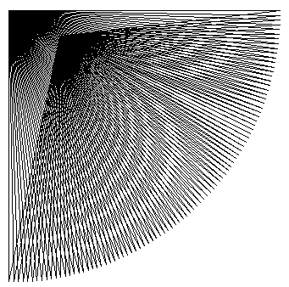
Рис. 14

В заключение параграфа приведем еще две программы несколько более сложные, но приводящие к эффектным рисункам на экране ПЭВМ. Итак, первая программа, позволяющая рисовать что-то вроде переливающихся цветами радуги многогранников:

Бейсик:
10 CLS: SCREEN 9,0
20 X1=250: Y1=125
30 INPUT A,B
40 FOR I=0 TO 360 STEP 4
50 Z2=3.1416*I/180
60 Z3=3.1416*(I+4)/180 (Б-22)
70 X2=250+70*SIN(5*Z2)*COS(A*Z2)
80 X3=250+70*SIN(5*Z3)*COS(A*Z3)
90 Y2=125+70*COS(5*Z2)*SIN(B*Z2)
100 Y3=125+70*COS(5*Z3)*SIN(B*Z3)
110 C=RND(1)*5+1
120 LINE(X1,Y1)-(X3,Y3),C
130 X1=X2: Y1=Y2
140 NEXT I
150 END
В строках 20 и 30 задаются координаты центра картины, и ПЭВМ просит ввести два любые числа (целые, лучше в интервале 1-5). Строка 40 - начало цикла рисования многогранника, I -угол в градусах, которые в строках 50,60 переводятся в радианы для двух очередных вершин многогранника. В строках 70-100 по приведенным формулам вычисляются координаты этих вершин, строка 120 рисует прямую, соединяющую точки (X1,Y1) и (X3,Y3). Таким образом, точка (X2,Y2) пропускается, но строка 130 использует эту точку в качестве начальной при рисовании следующей грани многогранника, и так далее, в конечном счете на экране образуется как бы сдвоенный многогранник, грани которого образуются соединением отдельно соседних четных и соседних нечетных его вершин. Цвет каждой грани задается случайным образом при помощи строки 110.
Подобная программа на Паскале:
Program Uzor;
uses crt, graph;
const
a=4;b=1;
var
GrDriver, GrMode: Integer; (П-22)
i,k,c:integer;
z:real;
x:array[1..360] of integer;
y:array[1..360] of integer;

begin
GrDriver :=Detect; InitGraph(GrDriver, GrMode, '');

for k:=0 to 10 do
for i:=1 to 360 do
begin
delay(200);
z:=pi*i/180;
x[i]:=250+round(90*sin(5*z)*cos(a*z));
y[i]:=250+round(90*cos(5*z)*sin(b*z));
c:=random(15)+1;
SetColor(c);
line(x[i],y[i],x[i+k],y[i+k]);
if i=360-k then i:=i+k;
end;
readln;
CloseGraph;
end.

Здесь мы заранее выбираем пару чисел (4 и 1).
На следующих двух рисунках приведены возможные результаты (кадры) работы этой программы.

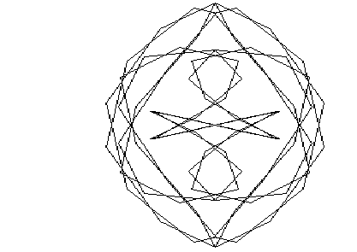

Рис. 15

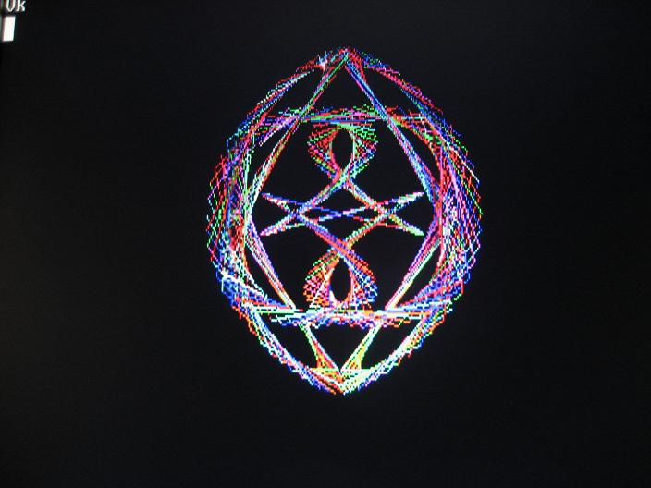

Рис. 16

Следующая программа, используя те же формулы, рисует снова многогранники, но уже не сдвоенные, однако с поочередно закрашиваемыми всеми цветами радуги плоскими гранями, так что на экране образуется нечто вроде мерцающего разноцветного фонарика.
Бейсик:
10 CLS: SCREEN 9,0
20 X1=250: Y1=125
30 INPUT A,B
40 FOR I=0 TO 360 STEP 4
50 Z=3.1416*I/180
60 X=250+90*SIN(5*Z)*COS(A*Z)
70 Y=125+90*COS(5*Z)*SIN(B*Z)
80 LINE(X1,Y1)-(X,Y),7
90 X1=X: Y1=Y
100 NEXT I (Б-23)
110 FOR R=1 TO 70 STEP 3
120 FOR A=0 TO 6.28 STEP .8
130 U=250+R*COS(A)
140 V=125+R*SIN(A)
150 C=RND(1)*5+1
160 PAINT(U,V),C,7
170 NEXT A: NEXT R
180 END
Строки 10-100, по-видимому, не требуют объяснения, в двойном цикле 110-180 при помощи полярных координат задается вращающийся вокруг центра отрезок, длина которого постепенно увеличивается. Конец отрезка (U,V) должен попадать поочередно внутрь каждой плоской грани нарисованного многогранника, и в соответствии со строками 150,160 каждая грань будет поочередно закрашиваться каким-то случайно выбранным цветом.
Подобная программа на Паскале:
Program Fonarik;
uses crt, graph;
const
a=4;b=1;
var
GrDriver, GrMode, GrError: Integer; (П-23)
x,y,x1,y1,i,r,f,u,v,c:integer;
z:real;
begin
x1:=250;y1:=250;
GrDriver :=Detect; InitGraph(GrDriver, GrMode, '');

for i:=0 to 360 do
begin
SetColor(7);
delay(165);
z:=pi*i/180;
x:=250+round(200*sin(5*z)*cos(a*z));
y:=250+round(200*cos(5*z)*sin(b*z));
line(x1,y1,x,y);
x1:=x;y1:=y;
end;
for r:=1 to 180 do
for f:=0 to 6 do
begin
delay(2);
u:=round(250+r*cos(f));
v:=round(250+r*sin(f));
c:=random(6)+1;
SetFillStyle(1,c);
FloodFill(u,v,7);
end;
readln;
CloseGraph;
end.

Цветное изображение одного из таких фонариков представлено на рисунке 17. При выполнении этой программы иногда может получиться так, что конец отрезка (U,V) выйдет за пределы нарисованного фонарика, тогда закрашиваться начнет уже все свободное пространство экрана, общая картина получается при этом тоже интересной.

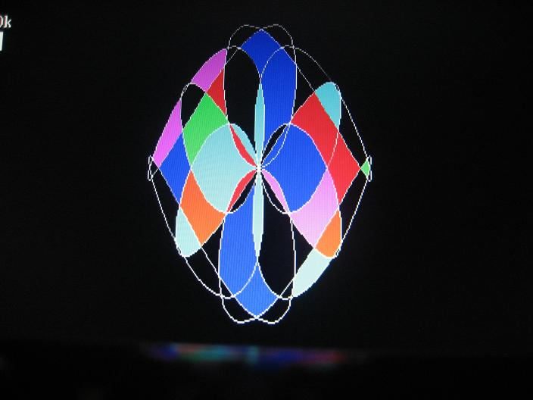
Рис. 17

§ 5 РИСОВАНИЕ "МУЛЬТФИЛЬМОВ"

Простое перемещение по экрану движущегося предмета можно осуществить с помощью программы:
Бейсик:
10 CLS: SCREEN 9,0
20 FOR X=10 TO 200 STEP 5
30 CIRCLE (X,X),5,7 (Б-24)
40 CIRCLE (X,X),5,0
50 NEXT X
В строке 30 рисуется кружок радиусом 5 и цветом 7 (белый), а в строке 40 этот кружок рисуется цветом 0 (черный!), то есть он сразу же и стирается. Последовательные значения новых координат центра кружка задаются циклом 20-50. В результате выполнения программы создается иллюзия движения кружка из левого верхнего угла экрана вниз по диагонали.
Паскаль:
Program Multik;
uses crt, graph;
var
GrDriver, GrMode, GrError: Integer; (П-24)
x:integer;
begin
GrDriver :=Detect; InitGraph(GrDriver, GrMode, '');
SetBkColor(0);
x:=10;
repeat
SetColor(green);
Circle(x,x,5);
delay(250);
SetColor(black);
circle(x,x,5);
x:=x+1;
until x=400;
readln;
CloseGraph;
end.

Изобразим на экране движение качающегося маятника часов. Для этого служит программа:
Бейсик:
10 CLS: SCREEN 9,0
20 X1=120: Y1=10: R=150
30 B=-60: C=60: D=5
40 GOSUB 100 (Б-25)
50 B=60: C=-60: D=-5
60 GOSUB 100
70 GOTO 30
80 END
100 FOR F=B TO C STEP D
110 A=F*3.1416/180
120 X2=X1+R*SIN(A):Y2=Y1+R*COS(A)
130 LINE(X1,Y1)-(X2,Y2)
140 CIRCLE(X2,Y2),5
150 CLS
160 NEXT F
170 RETURN

Последовательные положения маятника нашего мультфильма изображаются с помощью под- программы 100-170, команда 150 стирает целиком с экрана предыдущее изображение маятника. Команда 30 задает движение маятника по экрану слева направо, а команда 50 - справа налево.

Паскаль:
Program Majatnik;
uses crt, graph;
const
x1=250;y1=90;r=150; (П-25)
var
b,c,d,i,GrDriver, GrMode, GrError: Integer;
key:char;

procedure majat;
var
f,x2,y2:integer;
a:real;
begin
SetBkColor(0);
f:=b;
repeat
a:=f*pi/180;
x2:=x1+round(r*sin(a));
y2:=y1+round(r*cos(a));
line(x1,y1,x2,y2);
circle(x2,y2,5);
f:=f+2*d;
delay(30);
ClearViewPort;
until f=c;
end;

begin
GrDriver :=Detect; InitGraph(GrDriver, GrMode, '');
SetBkColor(0);
repeat
SetColor(green);
b:=-60;c:=60;d:=1;
majat;
b:=60;c:=-60; d:=-1;
majat;
until KeyPressed;
key:=ReadKey;
CloseGraph;
end.
Следующая программа создает вращение прямой линии против часовой стрелки и одновременное круговое движение по часовой стрелке (навстречу линии) небольшого круга.
Бейсик:
10 CLS: SCREEN 9,0
20 X1=170: Y1=90: R=50
30 FOR F=0 TO 360 STEP 5
40 A=F*3.1416/180
50 X2=X1+R*SIN(A): Y2=Y1+R*COS(A) (Б-26)
60 X3=X1-R*SIN(A)
70 LINE(X1,Y1)-(X2,Y2)
80 CIRCLE(X3,Y2),10
90 CLS
100 NEXT F
110 GOTO 30

Паскаль:
Program Mobil;
uses crt, graph;
const
x1=250;y1=150;r=70;
var
f,x2,y2,x3,i,GrDriver, GrMode, GrError: Integer; (П-26)
a:real;
key:char;

begin
GrDriver:=Detect; InitGraph(GrDriver, GrMode, '');
SetBkColor(0);
SetColor(3);
SetFillStyle(1,4);
repeat
begin
f:=0;
repeat
a:=f*pi/180;
x2:=x1+round(r*sin(a));
y2:=y1+round(r*cos(a));
x3:=x1-round(r*sin(a));
line(x1,y1,x2,y2);
circle(x3,y2,10);
FloodFill(x3,y2,3);
f:=f+5;
delay(30);
ClearViewPort;
until f=360;
end;
until KeyPressed;
key:=ReadKey;
CloseGraph;
end.

В программах (Б-25) и (Б-26), в отличие от (Б-24), сменяющиеся кадры "мультфильма" создаются с помощью оператора CLS, полностью стирающего очередное изображение с экрана. Ясно, что такой способ не может быть применен, когда во время смены кадра изменяются только некоторые фигуры экрана, а другие остаются неизменными. Это замечание как раз относится к следующей программе (Б-27), создающей на экране мультфильм о совместном движении Земли и Луны вокруг Солнца. В программе (Б-27), как и в (Б-24), применяется стирание очередного изображения заменой его цвета на черный (C=0).
Бейсик:
10 CLS: SCREEN 9,0
20 CIRCLE(240,120),15,7 изображение
30 PAINT(240,120),4,7 Солнца
40 F2=30
50 FOR F1=5 TO 360 STEP 5
60 A1=F1*3.1416/180: A2=F2*3.1416/180
70 C=0: K=0
80 GOSUB 300
90 X1=240+70*COS(A1) координаты
100 Y1=120+70*SIN(A1) Земли
110 C=7: K=2 цвет Земли
120 GOSUB 300
130 C=0: L=0 (Б-27)
140 GOSUB 400
150 X2=X1+15*COS(A2) координаты
160 Y2=Y1+15*SIN(A2) Луны
170 C=7: L=3 цвет Луны
180 GOSUB 400
190 F2=F2+30
200 NEXT F1
210 GOTO 40
220 END
300 CIRCLE(X1,Y1),5,C изображение
310 PAINT(X1,Y1),K,C Земли
320 RETURN
400 CIRCLE(X2,Y2),3,C изображение
410 PAINT(X2,Y2),L,C Луны
420 RETURN

Паскаль:
Program Solar;
uses crt, graph;
const
x0=270;y0=250; r1=160; r2=25; (П-27)
var
k,c,l,i,x1,y1,x2,y2,f1,f2,GrDriver, GrMode, GrError: Integer;
a1,a2:real;
key:char;

procedure zemlja;
begin
SetColor(c);
circle(x1,y1,7);
SetFillStyle(1,k);
FloodFill(x1,y1,c);
end;

procedure luna;
begin
setcolor(c);
circle(x2,y2,3);
SetFillStyle(1,l);
FloodFill(x2,y2,c);
end;

begin
GrDriver :=Detect; InitGraph(GrDriver, GrMode, '');
SetColor(7);
SetBkColor(0);
circle(x0,y0,25);
SetFillStyle(1,red);
FloodFill(x0,y0,7);
repeat
begin
f1:=1; f2:=10;
repeat
a1:=f1*pi/180;
a2:=f2*pi/180;
c:=0; k:=0;
zemlja;
x1:=x0+round(r1*cos(a1));
y1:=y0+round(r1*sin(a1));
c:=7; k:=2;
zemlja;
c:=0; l:=0;
luna;
x2:=x1+round(r2*cos(a2));
y2:=y1+round(r2*sin(a2));
c:=7; l:=3;
luna;
f2:=f2+10;
f1:=f1+1;
delay(400);
until f1=360;
end;
until KeyPressed;
key:=ReadKey;
CloseGraph;
end.

Изменим последнюю программу на Паскале, учитывая движение Солнечной системы в пространстве, прорисуем также спираль, по которой движется Земля.

Program Solar1;
uses crt, graph;
const
r1=160; r2=25; (П-27а)
var
k,c,l,s,i,x0,y0,x1,y1,x2,y2,x3,y3,f1,f2,GrDriver, GrMode, GrError: Integer;
a1,a2:real;

procedure solnce;
begin
SetColor(c);
circle(x0,y0,25);
SetFillStyle(1,s);
FloodFill(x0,y0,c);
end;

procedure zemlja;
begin
SetColor(c);
circle(x1,y1,7);
SetFillStyle(1,k);
FloodFill(x1,y1,c);
end;

procedure luna;
begin
SetColor(c);
circle(x2,y2,3);
SetFillStyle(1,l);
FloodFill(x2,y2,c);
end;

begin
GrDriver :=Detect; InitGraph(GrDriver, GrMode, '');

f1:=1; f2:=10;
x0:=270; y0:=250;
repeat
c:=0;s:=0;
solnce;
x0:=270+round(f1/18);
y0:=250-round(f1/18);
c:=7;s:=4;
solnce;
a1:=f1*pi/180;
a2:=f2*pi/180;
c:=0; k:=0;
zemlja;
x1:=x0+round(r1*cos(a1));
y1:=y0+round(r1*0.5*sin(a1));
x3:=x0+round((x1-x0)*1.5);
y3:=y0+round((y1-y0)*1.5);
PutPixel(x3,y3,7);
c:=7; k:=2;
zemlja;
c:=0; l:=0;
luna;
x2:=x1+round(r2*cos(a2));
y2:=y1+round(r2*0.5*sin(a2));
c:=7; l:=3;
luna;
f2:=f2+10;
f1:=f1+1;
delay(400);
until f1=720;
readln;
CloseGraph;
end.

Один из кадров этого движения приведен на следующем рисунке.

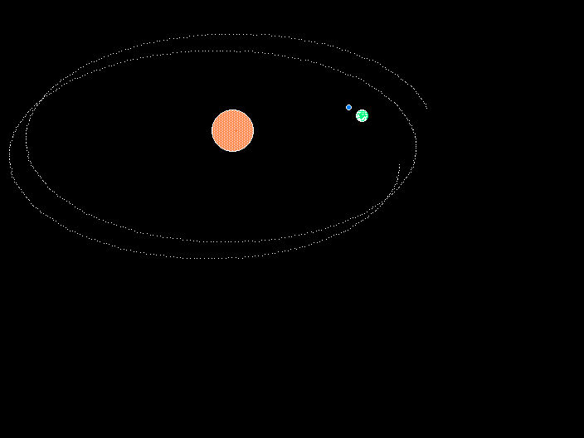
Рис. 18
Следующая программа создает на экране компьютера "мультфильм" с изображением бегущего человечка.
Бейсик:
10 CLS: SCREEN 9,0
20 FOR X=0 TO 400 STEP 20
30 C=7
40 GOSUB 200
50 C=0
60 GOSUB 200
70 C=7 (Б-28)
80 GOSUB 300
90 C=0
100 GOSUB 300
110 NEXT X
120 END
200 LINE(X+14,150)-(X+20,133),C
210 LINE -(X+15,120),C
220 LINE -(X+20,93),C
230 LINE(X+5,145)-(X+25,133),C
240 LINE -(X+15,120),C
250 LINE(X+20,115)-(X+10,110),C
260 LINE -(X+19,92),C
270 LINE -(X+20,108),C
280 LINE -(X+30,113),C
290 CIRCLE(X+20,83),10,C
295 RETURN
300 LINE(X+2,132)-(X+25,136),C
310 LINE -(X+40,93),C
320 LINE(X+43,150)-(X+50,130),C
330 LINE -(X+30,120),C
340 LINE(X+30,111)-(X+22,103),C
350 LINE -(X+38,95),C
360 LINE -(X+43,110),C
370 LINE -(X+58,104),C
380 CIRCLE(X+40,83),10,C
390 RETURN

Подпрограммы (200) и (300) изображают два последовательных кадра - фигуры бегуна в разных позах, основная же программа при помощи цикла располагает эти кадры на экране слева направо, сразу же их, уничтожая и создавая тем самым иллюзию движения.

Паскаль:
Program Begun;
uses crt, graph;
var
x,c,GrDriver, GrMode, GrError: Integer; (П-28)

procedure beg1;
begin
SetColor(c);
line(x+14,150,x+20,133);
line(x+20,133,x+15,120);
line(x+15,120,x+20,93);
line(x+5,145,x+25,133);
line(x+25,133,x+15,120);
line(x+20,115,x+10,110);
line(x+10,110,x+19,92);
line(x+19,92,x+20,108);
line(x+20,108,x+30,113);
circle(x+20,83,10);
delay(225);
end;

procedure beg2;
begin
SetColor(c);
line(x+2,132,x+25,136);
line(x+25,136,x+40,93);
line(x+43,150,x+50,130);
line(x+50,130,x+30,120);
line(x+30,111,x+22,103);
line(x+22,103,x+38,95);
line(x+38,95,x+43,110);
line(x+43,110,x+58,104);
circle(x+40,83,10);
delay(225);
end;

begin
GrDriver :=Detect; InitGraph(GrDriver, GrMode, '');
SetBkColor(0);
x:=0;

while x<=560 do
begin
c:=7;
beg1;
delay(4500);
c:=0;
beg1;
c:=7;
beg2;
delay(4500);
c:=0;
beg2;
x:=x+40;
end;
readln;
CloseGraph;
end.

На рисунке представлено получающееся изображение (но без последовательного уничтожения кадров).

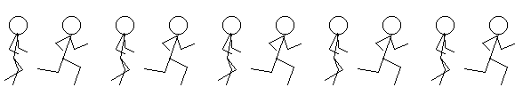

Рис. 19

Рассмотрим теперь еще раз программу Танковая атака, рассмотренную нами ранее в § 2. Но теперь мы используем графические операторы, что позволит нам существенно "оживить" программу:
Бейсик:
10 CLS: SCREEN 9,0
20 PI=3.1416: G=9.8: S=450: V=70
30 GOSUB 300
40 C=7: GOSUB 400
50 WHILE (X1-S)^2>100
60 INPUT A
70 LOCATE 1,1
80 VX=V*COS(A*PI/180)
90 VY=V*SIN(A*PI/180) (Б-29)
100 T1=2*VY/G: X1=VX*T1
110 GOSUB 600: GOSUB 500: C=0: GOSUB 400
120 S=S-30: C=7: GOSUB 400: GOSUB 300
130 IF S<50 THEN PRINT "SOS!": END
140 WEND
150 PRINT "УРА!"
160 END
300 LINE(0,200)-(15,196)
310 CIRCLE(15,196),4
320 LINE -(10,190)
330 LINE(6,195)-(20,190)
340 LINE(0,200)-(500,200)
350 RETURN
400 CIRCLE(S,190),9,C,,,.2
410 CIRCLE(S,195),15,C,,,.2
420 LINE(S-20,190)-(S-10,190),C
430 RETURN
500 FOR K=1 TO 20
510 F=INT(RND(1)*180)
520 L=15: R=INT(RND(1)*L)
530 A=X1+R*COS(F*PI/180)
540 B=200-R*SIN(F*PI/180)
550 LINE(X1,200)-(A,B)
560 NEXT K
570 RETURN
600 FOR T=0 TO T1 STEP .1
610 X=VX*T
620 Y=VY*T-(G*T^2/2)
630 Z=200-Y
640 CIRCLE(X,Z),2,7
650 CIRCLE(X,Z),2,0
660 NEXT T
670 RETURN
В строке 20 нашей программы PI это число π, G - ускорение свободного падения, S - задаем расстояние до противника в начале, V - задаем скорость полета снаряда (в условных единицах, так, чтобы получилась подходящая по размеру картинка на экране). Строка 30 - отправляемся к подпрограмме 300, которая рисует изображение пушки и горизонтальной нижней границы кадра. Строка 40 - выбираем цвет (белый) и переходим к подпрограмме 400 (рисуем изображение танка нашего противника, находящегося в начале сражения в правой части кадра - S=450). Строка 60 - выбираем угол возвышения ствола нашей пушки при очередном выстреле. В строках 80-100 вычисляются по известным со школы формулам горизонтальная и вертикальная составляющие скорости снаряда при выстреле, время до падения снаряда на землю в конечной точке его траектории движения и расстояние до этой точки (дальности стрельбы при выбранном угле А).
При помощи подпрограммы 600 создается изображение летящего по параболе снаряда до его падения. Строки 610, 620 используют известные формулы, строка 630 учитывает то, что для ПЭВМ координата Y отсчитывается сверху вниз, а не снизу вверх, как обычно. Строки 640, 650 рисуют и сразу же стирают изображение снаряда. Подпрограмма 500 рисует изображение разрыва снаряда на месте его падения. При помощи цикла рисуется изображения 20 отрезков, выходящих из точки падения (X1, 200). Координаты концов отрезков (А, В) задаются при помощи полярных координат F и R , величины которых меняются случайным образом в интервале 0-180 градусов для полярного угла F и в интервале 0 -L для радиуса R.
После этого командой 110 стирается рисунок танка на старом месте, командой 120 создается рисунок танка на новом месте левее прежнего на 30 позиций (так мы выбрали), снова рисуется пушка (это надо сделать, чтобы убрать искажения от предыдущего полета снаряда). После этого цикл WHILE WEND выводит нас на новый выстрел и так далее...до тех пор, пока вы или попадете в танк (при невыполнении условия цикла), или танк вас задавит (130).

Эта же программа на Паскале:
Program Ataka;
uses crt, graph;
const
g=9.8;v=70;
var
s,c,x1,GrDriver, GrMode, GrError: Integer; (П-29)
x,y,z,n:integer;
vx,vy,t1,a:real;

procedure strel;
var
x,y,z:integer;
t:real;
begin
t:=0.2;
while t<=t1 do
begin
x:=round(vx*t); y:=round(vy*t-g*t*t/2);
z:=300-y;
SetColor(7); circle(x,z,2);
delay(150);
SetColor(0); circle(x,z,2);
t:=t+0.1;
end;
end;

procedure pushka;
begin
line(0,300,15,296); circle(15,296,4);
lineto(10,290); line(6,295,20,290);
line(0,300,500,300);
end;

procedure tank;
begin
SetColor(c);
ellipse(s,286,0,360,9,4);
ellipse(s,295,0,360,16,5);
line(s-20,286,s-10,286);
end;

procedure bum;
var
k,f,r,a1,b1:integer;
begin
randomize;
SetColor(7);
for k:=1 to 20 do
begin
f:=random(180); r:=random(25);
a1:=x1+round(r*cos(f*pi/180));
b1:=300-round(r*sin(f*pi/180));
line(x1,300,a1,b1);
end;
end;

begin
ClrScr;
writeln('Танковая атака':40);
writeln(' На вас движется танк, вы стреляете по нему из пушки.');
writeln(' Начальное расстояние до танка - 1000 м.');
writeln(' Ваша пушка стреляет не дальше, чем на 1000 м.');
writeln('Начинайте сражение!':40);writeln;
readln;
GrDriver :=Detect; InitGraph(GrDriver, GrMode, '');
SetBkColor(0);
SetColor(7);
outtextXY(40,40,'Введи угол возвышения');
s:=450;c:=7;
pushka;
tank;
while abs(x1-s)>=12 do
begin
outtextXY(60,60,'?');
readln(a);
vx:=v*cos(a*pi/180); vy:=v*sin(a*pi/180);
t1:=2*vy/g; x1:=round(vx*t1);
strel;
bum;
c:=0;
tank;
s:=s-30;c:=7;
tank;
pushka;
if (a<=1)or(a>=89) then
begin outtextXY(60,60,'УБИЛ САМ СЕБЯ!');readln;halt;end;
if s<50 then begin outtextXY(60,60,'ПРОИГРАЛ...');readln;halt; end;
if abs(x1-s)<12 then outtextXY(60,60,'ПОБЕДА!!');
end;
readln;
CloseGraph;
end.

Один из моментов "сражения" примерно иллюстрируется рисунком (20), на самом деле пунктирная траектория полета снаряда согласно программе не будет создаваться.

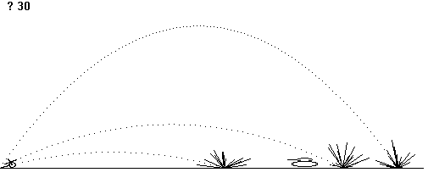
Рис. 20
Вы можете самостоятельно внести изменения в программу: замедлить или ускорить движение танка , облегчить или усложнить вероятность попадания в танк, можно также изменить скорость полета снаряда .
Таким образом, мы с вами научились создавать достаточно интересные игровые программы, эффективно используя то, что мы уже умеем делать.

§ 6 ИСПОЛЬЗОВАНИЕ СТРОКОВЫХ ПЕРЕМЕННЫХ

Рассмотрим простую программу, которая выполняет функцию Русско-немецкого словаря:

10 INPUT C$
20 WHILE C$<>A$
30 READ A$ (Б-30)
40 WEND
50 READ A$
60 PRINT A$
70 RESTORE
80 GOTO 10
90 DATA Брат, Bruder, Дочь, Tochter, Мать, Mutter
100 DATA Отец, Fater, Сестра, Schwester, Сын, Sohn
110 END

Конкретные слова на русском и немецком языках записаны в строки 90, 100. В программе для простоты взято всего шесть слов, в принципе в программу можно добавить нужное, гораздо большее количество слов, добавив нужное количество строк вида 90, 100. Строка 10 запрашивает русское слово, цикл 20 – 40 ищет и читает его в списке данных, строка 50 читает следующее в списке слово (перевод на немецкий), строка 70 восстанавливает чтение исходного списка данных с его начала, и теперь можно ввести новое слово и получить его перевод. Если введенное слово C$ отсутствует в списке данных, программа прекращает работу.
Отметим, что в языке Паскаль нет возможности использовать строки вида 90 – 100 (отсутствует аналог оператора DATA). Поэтому в языке Турбопаскаль программу, подобную программе Б– 30, можно получить, только заполняя в самой программе соответствующий массив, поочередно вводя русские и немецкие слова. Таким образом, в данном случае язык Бейсик имеет явное преимущество.

Рассмотрим теперь следующую программу, которая может быть использована для автоматического, с помощью ЭВМ, расселения жильцов в гостинице, студентов - в общежитие и т.п.
Бейсик:
5 CLS
10 DIM M$(3,10)
20 C=0
30 FOR I=1 TO 3
40 FOR K=1 TO 10
50 M$(I,K)="X"
60 NEXT K
70 NEXT I (Б-31)
80 WHILE C<8
90 PRINT "Здравствуйте! Где вы хотите жить? "
100 INPUT "этаж";L
105 WHILE L>3: PRINT"этажей только 3": INPUT "этаж";L: WEND
110 INPUT "номер";N
115 WHILE N>10: PRINT "номеров только 10": INPUT "номер";N: WEND
120 IF M$(L,N)<>"X" THEN PRINT "занято" ELSE INPUT "свободно. Как вас зовут?"; M$(L,N): PRINT " Вы поселены. Следующий!": C=C+1
200 PRINT "все уже занято"
210 PRINT "вот список:"
215 PRINT
220 FOR I=1 TO 3
230 FOR K=1 TO 10
240 PRINT M$(I,K),
250 NEXT K
255 PRINT
260 NEXT I
270 END

В строке 10 задается общее количество имен (фамилий) жильцов нашей гостиницы, предполагается 3 этажа и 10 комнат на каждом этаже. Переменная C будет пересчитывать жильцов. В строках 30-70 все комнаты (номера) "заселяются" все одним и тем же жильцом по имени X, дальше мы поймем, зачем это делается. В строках 90-115 у вновь прибывающего ЭВМ узнает, какой этаж и номер комнаты он выбирает. В строке 120 новичок сообщает свое имя, или фамилию (или и то, и другое) и ЭВМ обращается к новому прибывающему. Заметим, что в строке 120 проверяется, кто живет в выбранном номере, и если это тот самый X (то есть никого из вновь прибывших нет), то дальше происходит заселение. Если там живет не X, значит, номер уже занят и повторяется выбор свободного номера. Когда заняты уже все номера гостиницы, то строки 200-270 печатают полный список всех жильцов, уже живущих в гостинице. Заметим, что для демонстрации правильной работы программы гораздо удобнее задать малое число этажей и комнат (например, 2 этажа и 4 комнаты на каждом этаже).
Аналогичная программа на Паскале:
Паскаль:
program Otel;
uses crt;
var
n,k,i,l,c:integer;
m:array[1..3,1..4] of string; (П-31)

begin
ClrScr;
writeln('Поселение в гостиннице.':40);
writeln(' Всего этажей 3, на каждом этаже 4 номера.');
writeln(' Пожалуйста, выбирайте этаж и номер.');
writeln('');

for i:=1 to 3 do
begin
for k:=1 to 4 do
m[i,k]:='x';
end;

repeat
writeln( 'этаж?');
readln(l);
while l>3 do begin writeln('этажей только 3! этаж?'); readln(l);end;
writeln('номер комнаты на этаже?');
readln(n);
while n>4 do begin writeln('номеров только 4! номер?'); readln(n);end;
if m[l,n]<>'x' then writeln ('занято') else
begin writeln('Ваша фамилия?');readln(m[l,n]);
writeln('Вы поселены. Следующий!');c:=c+1; end;
until c=12;

writeln;
writeln('О, простите, всё уже занято. Вот список -');
writeln;
for i:=1 to 3 do
begin
for k:=1 to 4 do
begin write( m[i,k]:15); end;
writeln;
end;
readln;
end.

Такая программа может использоваться при продаже билетов на самолет, или в кинотеатр (в последнем случае, правда, не так уж нужны имена посетителей).

§ 7 РИСОВАНИЕ ОБЪЕМНЫХ ИЗОБРАЖЕНИЙ

Под объемным изображением мы будем понимать такое изображение на плоском экране ПЭВМ, когда ощущается его глубина. Мы будем пытаться создать на экране примерно такую картину, которая получается при фотографировании объемных фигур в таком ракурсе, когда создается ощущение глубины картины. Удобно рассмотреть все это на примерах построения объемных изображений сложных поверхностей, задаваемых некоторыми математическими функциями двух переменных.
Сначала приведем программу, рисующую прямоугольное основание (рис. 21), над которым мы дальше и будем строить объемные изображения.
Бейсик:
10 CLS: SCREEN 9,0
20 X1=100: XC=260: YC=140: Z1=50: Y=0
30 FOR Z=-Z1 TO Z1 STEP 6
40 FOR X=-X1 TO X1 STEP 3
50 U=XC+X+Z (Б-32)
60 V=250-(YC+Y+Z/2)
70 PSET(U,V)
80 NEXT X: NEXT Z
90 END


Рис. 21

В строке 20 задаются координаты центра картины (XC,YC) и размеры основания (X1,Z1). Мы предполагаем, что координатами, лежащими в плоскости основания, являются X (горизонталь - ширина) и Z (горизонталь - глубина), координата Y будет соответствовать вертикали - высоте нашей будущей объемной картины. Условие Y=0 в строке 20 как раз и означает, что сейчас мы рисуем только плоское основание картины. Само основание рисуется с помощью двойного цикла 30-80, оно как бы разрезается на заданное количество отдельных пунктирных линий, которые в совокупности образуют основание. При этом используются координаты (U,V), которые мы связываем непосредственно с горизонталью и вертикалью экрана, на котором работает оператор PSET в строке 70. Таким образом, координаты X,Y и введенную дополнительно координату Z мы оставляем для задания объемного изображения. В строке 60 учитывается, что на экране ПЭВМ, как мы знаем, координата Y отсчитывается сверху вниз – 250 (максимальный размер экрана по вертикали). Из строк 60 и 70 следует, что при переходе к рисованию очередной в цикле горизонтальной линии она смещается вправо на величину Z и вверх на величину Z/2 - это и создает иллюзию объемной глубины картины. В соответствии с этим размеры шагов в двойном цикле также выбраны отличающимися ровно в два раза (иначе в дальнейшем будут несколько искажаться создаваемые объемные изображения).
И теперь та же программа на Паскале:
Program Osnovanie;
uses crt, graph;
const
x1=120;t1=60;z1=60;s1=15;
xc=300;yc=10;
var
GrDriver, GrMode: Integer; (П-32)
x,y,z,s,t,u,v:integer;

begin
GrDriver :=Detect; InitGraph(GrDriver, GrMode, '');
z:=s*4; x:=t*2; y:=0;
for s:=-s1 to s1 do
for t:=-t1 to t1 do
begin
u:=xc+t*2+s*4;
v:=350-(yc+y+s*2);
PutPixel(u,v,white);
delay(30);
end;
readln;
CloseGraph;
end.

Теперь построим на полученном прямоугольном основании объемную фигуру, задаваемую формулами:

Как следует из этих формул, получится поверхность тела вращения, симметричного относительно вертикальной линии, проходящей через центр основания (точку X=0, Z=0). Четверка в выражении для расстояния от оси до точки на поверхности нужна для того, чтобы не нарушить создаваемой нами объемной глубины. Программа для такого случая приобретет следующий вид:
Бейсик:
10 CLS: SCREEN 9,0
20 X1=100: XC=260: YC=140: Z1=50
60 FOR Z=-Z1 TO Z1 STEP 4
70 FOR X=-X1 TO X1 STEP 2
80 R=SQR(X*X+4*Z*Z) (Б-33)
90 Y=100*EXP(-R*R/1500)
110 U=XC+X+Z
120 V=250-(YC+Y+Z/2)
150 PSET(U,V)
160 NEXT X:NEXT Z
170 END

Сравнивая (Б-32) и (Б-33), мы видим, что появились строки 80 и 90 - это формулы, задающие нашу объемную фигуру. Программа (Б-33) рисует объемную фигуру, однако с тем недостатком, что видны линии поверхности, расположенные на задней стороне объемного изображения, таким образом, фигура кажется прозрачной (см. рис. 22).

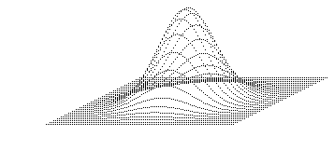
Рис. 22

Теперь такая же программа на Паскале:
Program Holm0;
uses crt, graph;
const
x1=120;z1=60;s1=15;
xc=300;yc=40;
var
GrDriver, GrMode: Integer; (П-33)
x,z,s,u,v:integer;
y,r:real;

begin
GrDriver :=Detect; InitGraph(GrDriver, GrMode, '');

for s:=-s1 to s1 do
for x:=-x1 to x1 do
begin
z:=s*4;
r:=sqrt(x*x+4*z*z);
y:=200*exp(-r*r/1000);
u:=xc+x+z;
v:=350-round(yc+y+z/2);
PutPixel(u,v,white);
delay(25);
end;
readln;
CloseGraph;
end.

Покажем теперь, как удалить невидимые (скрытые) области объёмного изображения.
Программа на Бейсике:
10 CLS: SCREEN 9,0
20 X1=100: XC=260: YC=140: Z1=50
30 D=2*X1+2*Z1
40 DIM B(D)
50 FOR S=0 TO D: B(S)=250: NEXT S
60 FOR Z=-Z1 TO Z1 STEP 4
70 FOR X=-X1 TO X1 STEP 2
80 R=SQR(X*X+4*Z*Z) (Б-34)
90 Y=100*EXP(-R*R/1500)
100 S=X1+Z1+X+Z
110 U=XC+X+Z
120 V=250-(YC+Y+Z/2)
130 IF V<B(S) THEN B(S)=V: PSET(U,V)
140 NEXT X: NEXT Z
150 END

Мы видим, что появились дополнительные строки 30,40,50,100,130. Они и служат выполнению поставленной задачи. Объясним, как они работают.
В строке 100 вводится величина S, которая при выполнении двойного цикла меняется от нуля - (X= - X1, Z= -Z1) до D (при X=X1, Z=Z1). Величина D как раз и приводится в строке 30, в строке 40 D используется в качестве размера информационного массива B(S), задаваемого в строке 50. Мы задаем значение для каждого элемента массива, равное 250, то есть максимально возможному значению координаты V. Теперь рассмотрим, как будет работать строка 130. Пока программа будет рисовать передние (видимые) кривые линии, образующие изображение, условие V<B(S) будет исполняться и будут поочередно записываться в информационный массив все новые и новые значения координат V для каждой отдельной кривой линии, образующей нашу фигуру. Но как только при постепенном прорисовывании фигуры программа доберется до невидимых линий, условие строки 130 перестанет выполняться и скрытые линии, или скрытые участки линий уже не будут рисоваться. При этом все время нужно иметь в виду, что координата V увеличивается при движении сверху вниз по экрану, а не наоборот. Поэтому на экране для нас скрытые участки расположены естественным образом ниже предыдущих видимых участков.

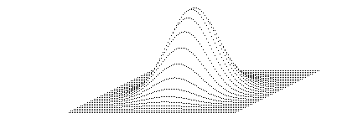
Рис. 23

Результат исполнения программы приведен на рис. 23, как мы видим, действительно не видны задние, скрытые области объемной поверхности.
Аналогичная программа на Паскале:
Program Holm;
uses crt, graph;
const
x1=120;z1=60;s1=15;
xc=300;yc=40;
d=2*x1+2*z1;
var
GrDriver, GrMode: Integer; (П-34)
x,z,s,u,v,p:integer;
y,r:real;
b:array[0..d] of integer;

begin
for p:=0 to d do b[p]:=400;
GrDriver :=Detect; InitGraph(GrDriver, GrMode, '');
for s:=-s1 to s1 do
for x:=-x1 to x1 do
begin
delay(25);
z:=s*4;
r:=sqrt(x*x+4*z*z);
y:=200*exp(-r*r/1000);
p:=x1+z1+x+z;
u:=xc+x+z;
v:=350-round(yc+y+z/2);
if v<b[p] then
begin
b[p]:=v;
PutPixel(u,v,white);
end;
end;
redln;
CloseGraph;
end.

Построим еще одну, более интересную фигуру, которая основана на использовании следующей формулы для Y(X,Z):

Y = 700 Sin (R/ 12) / R
Зависимость R(X,Z) - такая же, как и ранее.
В этом случае мы вынуждены несколько усложнить программу рисования такой объемной фигуры, так как на ней появятся изгибы, позволяющие видеть нижние (передние) участки изогнутой поверхности, образующей нашу фигуру. Итак, программа выглядит так:

10 CLS: SCREEN 9,0
20 X1=100: XC=260: YC=140: Z1=50
30 D=2*X1+2*Z1
40 DIM A(D),B(D)
50 FOR S=0 TO D:A(S)=0:B(S)=250:NEXT S
60 FOR Z=-Z1 TO Z1 STEP 4
70 FOR X=-X1 TO X1 STEP 2
80 R=SQR(X*X+4*Z*Z)
90 Y=700*SIN(R/12)/R (Б-35)
100 S=X1+Z1+X+Z
110 U=XC+X+Z
120 V=250-(YC+Y+Z/2)
130 IF V>=B(S) THEN IF V>A(S) THEN A(S)=V ELSE GOTO 160
140 IF V<B(S) THEN B(S)=V: IF A(S)=0 THEN A(S)=V
148 A(S)=V
150 PSET(U,V)
160 NEXT X:NEXT Z
170 END
Мы видим, что в строках 40 и 50 появился еще один информационный массив A(S), все элементы которого вначале равны нулю, то есть минимальному значению координаты V. Строки 130, 140 действуют аналогично строке 130 программы Б-34, но по отношению к величине A(S). Однако теперь для каждого значения X запоминаются и записываются в массивы максимальное и минимальное значения Y для ранее нарисованных кривых. Все последующие отрезки кривых, попадающие в этот интервал, не рисуются. Условие IF A(S)=0 THEN A(S)=V работает только в начальные моменты рисования объемной фигуры.
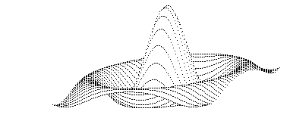
Рис. 24

На рисунке 24 приводится результат выполнения программы, мы видим, что на фигуре видны уже и участки нижней поверхности.
Соответствующая программа на Паскале:
Program Shljapa;
uses crt, graph;
label metka;
const
x1=120;z1=60;s1=30;
xc=300;yc=40;
d=2*x1+2*z1;
var
GrDriver, GrMode: Integer; (П-35)
x,z,s,u,v,p:integer;
y,r:real;
a:array[0..d] of integer;
b:array[0..d] of integer;

begin
for p:=0 to d do begin b[p]:=400; a[p]:=0; end;
GrDriver :=Detect; InitGraph(GrDriver, GrMode, '');
for s:=-s1 to s1 do
for x:=-x1 to x1 do
begin
z:=s*2;
r:=sqrt(x*x+4*z*z);
y:=1500*sin(r/8)/(0.01+r);
p:=x1+z1+x+z;
u:=xc+x+z;
v:=350-round(yc+y+z/2);
if v<b[p] then
begin
b[p]:=v;
if a[p]=0 then a[p]:=v;
end
else
begin
if v<=a[p] then goto metka;
a[p]:=v;
end;
PutPixel(u,v,white);
metka:
delay(5);
end;
readln;
CloseGraph;
end.

Более сильно эффект рисования участков нижней поверхности изображения проявляется, если использовать в качестве исходной формулы следующую формулу:
Y=30 Cos (R/8)
Соответственно строку 90 программы (Б- 35) нужно заменить на следующую:
90 Y=30*COS(R/8)
Результат работы программы приведен на рисунке.
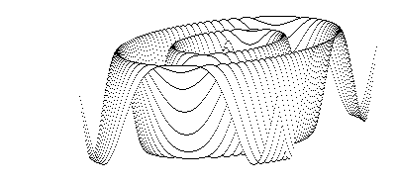
Рис. 25

И программа на Паскале:
Program Krugi;
uses crt, graph;
label metka;
const
x1=120;z1=60;
xc=300;yc=10;
d=2*x1+2*z1;
var
GrDriver, GrMode: Integer; (П-35а)
x,z,u,v,p:integer;
y,r:real;
a:array[0..d] of integer;
b:array[0..d] of integer;

begin
for p:=0 to d do begin b[p]:=400; a[p]:=0; end;
GrDriver :=Detect; InitGraph(GrDriver, GrMode, '');
for z:=-z1 to z1 do
for x:=-x1 to x1 do
begin
r:=sqrt(x*x+4*z*z);
y:=60*cos(r/9);
p:=x1+z1+x+z;
u:=xc+x+z;
v:=300-round(yc+y+z/2);
if v<b[p] then
begin
b[p]:=v;
if a[p]=0 then a[p]:=v;
end
else
begin
if v<=a[p] then goto metka;
a[p]:=v;
end;
PutPixel(u,v,white);
metka:
delay(5);
end;
readln;
CloseGraph;
end.

Произведем еще одну замену в программе (Б- 35) - вместо строки 90 напишем такую строку:
90 Y=30*COS(X*Z/500)
и получим эффектную картину, приведенную на рисунке 26.

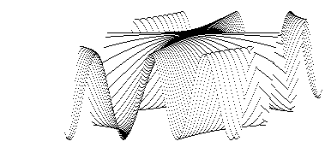
Рис. 26

Этому рисунку соответствует программа на Паскале:
Program Pauk;
uses crt, graph;
label metka;
const
x1=120;z1=60;
xc=300;yc=40;
d=2*x1+2*z1;
var
GrDriver, GrMode: Integer; (П-35б)
x,z,u,v,p:integer;
y,r:real;
a:array[0..d] of integer;
b:array[0..d] of integer;

begin
for p:=0 to d do begin b[p]:=400; a[p]:=0; end;
GrDriver :=Detect; InitGraph(GrDriver, GrMode, '');
for z:=-z1 to z1 do
for x:=-x1 to x1 do
begin
y:=60*cos(x*z/700);
p:=x1+z1+x+z;
u:=xc+x+z;
v:=250-round(yc+y+z/2);
if v<b[p] then
begin
b[p]:=v;
if a[p]=0 then a[p]:=v;
end
else
begin
if v<=a[p] then goto metka;
a[p]:=v;
end;
PutPixel(u,v,white);
metka:
delay(5);
end;
readln;
CloseGraph;
end.

Ясно, что можно теперь использовать и другие исходные формулы, и получать разнообразные объемные изображения. Приведём две программы на Паскале.
Program Volna;
uses crt, graph;
label metka;
const
x1=120;z1=60;s1=30;
xc=300;yc=40;
d=2*x1+2*z1;
var
GrDriver, GrMode: Integer; (П-35в)
x,z,s,u,v,p:integer;
y,r:real;
a:array[0..d] of integer;
b:array[0..d] of integer;

begin
for p:=0 to d do begin b[p]:=400; a[p]:=0; end;
GrDriver :=Detect; InitGraph(GrDriver, GrMode, '');
for s:=-s1 to s1 do
for x:=-x1 to x1 do
begin
z:=s*2;
y:=60*cos(x/20)*cos(z/20);
p:=x1+z1+x+z;
u:=xc+x+z;
v:=250-round(yc+y+z/2);
if v<b[p] then
begin
b[p]:=v;
if a[p]=0 then a[p]:=v;
end
else
begin
if v<=a[p] then goto metka;
a[p]:=v;
end;
PutPixel(u,v,white);
metka:
delay(5);
end;
readln;
CloseGraph;
end.

Результат работы программы:

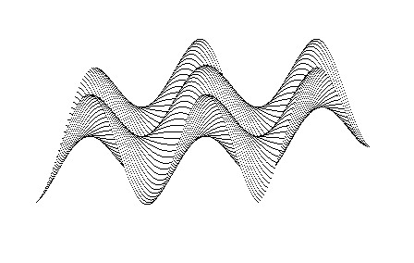
Рис. 27

И вторая программа:
Program Sedlo(s,x);
uses crt, graph;
label metka;
const
x1=120;z1=60;s1=30;
xc=300;yc=40;
d=2*x1+2*z1;
var
GrDriver, GrMode: Integer; (П-35г)
x,z,s,u,v,p:integer;
y,r:real;
a:array[0..d] of integer;
b:array[0..d] of integer;

begin
for p:=0 to d do begin b[p]:=400; a[p]:=0; end;
GrDriver :=Detect; InitGraph(GrDriver, GrMode, '');
for s:=-s1 to s1 do
for x:=-x1 to x1 do
begin
z:=s*2;
r:=sqrt(x*x+4*z*z);
y:=0.0003*x*z*(x-z*2)*(x+z*2)/(r+0.01);
p:=x1+z1+x+z;
u:=xc+x+z;
v:=250-round(yc+y+z/2);
if v<b[p] then
begin
b[p]:=v;
if a[p]=0 then a[p]:=v;
end
else
begin
if v<=a[p] then goto metka;
a[p]:=v;
end;
PutPixel(u,v,white);
metka:
delay(5);
end;
readln;
CloseGraph;
end.

Результат работы:

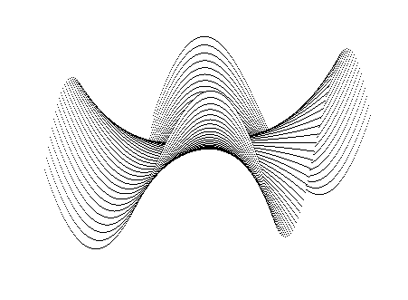
Рис. 28

§ 8 ДВИЖЕНИЕ ИЗОБРАЖЕНИЙ

Следующая программа создает вращение объемной фигуры - треугольной пирамиды.

10 CLS: SCREEN 9,0
20 X1=170:Y1=90:R=50
25 PI=3.1416: Y0=40: K=.2
30 FOR F=0 TO 355 STEP 5
40 A=F*PI/180 (Б-36)
50 X2=X1+R*SIN(A): Y2=Y1+K*R*COS(A)
60 X3=X1+R*SIN(A+2*PI/3): Y3=Y1+K*R*COS(A+2*PI/3)
70 X4=X1+R*SIN(A+4*PI/3): Y4=Y1+K*R*COS(A+4*PI/3)
80 C=15: GOSUB 100
85 C=0: GOSUB 100
90 NEXT F
95 END
100 LINE(X1,Y0)-(X2,Y2),C
110 LINE(X1,Y0)-(X3,Y3),C
120 LINE(X1,Y0)-(X4,Y4),C
130 LINE - (X4,Y4),C
140 LINE - (X2,Y2),C
150 RETURN

Для объяснения работы этой программы обратимся сначала к программе (Б-27) из § 5, которая описывает вращение радиуса R=50 с центром в точке X1=170, Y1=90. Как мы видим, начальные строки (10-50) программ (Б-27) и (Б-36) практически совпадают, величина K, меньшая единицы, приводит к тому, что точка конца радиуса (X2, Y2) вращается не по окружности, а по эллипсу. По этому же эллипсу вращаются точки (X3, Y3) и (X4, Y4), сдвинутые на 120 и 240 градусов, таким образом, они образуют вершины треугольника, лежащего в основании пирамиды. Эллиптичность приводит к кажущейся объемности построения, мы увидим пирамиду как бы сбоку сверху. Сама треугольная пирамида рисуется подпрограммой 100-160, строки 100-120 соединяют вершину пирамиды с углами основания, основание рисуется строками 120-140. Эффект вращения этой объемной фигуры достигается за счет поочередного рисования (С=15) и стирания (С=0) пирамиды каждый раз в новом ее положении по мере изменения угла F. Для того, чтобы вращение не прервалось после одного оборота, нужно заменить END в строке 95 на GOTO 30.

Соответствующая программа на языке Паскаль:

Program Piram;
uses crt, graph;
const
x1=170;y1=90;r=50; y0=40; k=0.2; (П-36)
var
f,x2,y2,x3,y3,x4,y4,i,GrDriver, GrMode, GrError: Integer;
a:real;
key:char;

procedure lin;
begin
line(x1,y0,x2,y2);
line(x1,y0,x3,y3);
line(x1,y0,x4,y4);
line(x2,y2,x3,y3);
line(x3,y3,x4,y4);
line(x4,y4,x2,y2);
end;

begin
GrDriver:=Detect; InitGraph(GrDriver, GrMode, '');
SetBkColor(0);
f:=0;
repeat
a:=f*pi/180;
x2:=x1+round(r*sin(a));
y2:=y1+round(r*k*cos(a));
x3:=x1+round(r*sin(a+2*pi/3));
x4:=x1+round(r*sin(a+4*pi/3));
y3:=y1+round(r*k*cos(a+2*pi/3));
y4:=y1+round(r*k*cos(a+4*pi/3));
SetColor(7);
lin;
delay(600);
SetColor(0);
lin;
f:=f+5;
until keyPressed;
key:=readKey;
CloseGraph;
end.

ЛИТЕРАТУРА

1. Р.В. Митин. Об использовании псевдографики в учебных и обучающих программах для ЭВМ с алфавитно-цифровым дисплеем. В сборнике «Педагогическая информатика». М., МОПИ, 1989г., с. 86
2. Р.В. Митин. Учебные задания к практическим занятиям с микрокалькуляторами МКШ-2 и МК-56 (методические рекомендации). М., МОПИ, 1988г.
3. Р.В. Митин. Программы и учебные задания к практическим занятиям с микрокалькулятором МК-56, режим программирования (методические рекомендации). М.,МОПИ, 1988г.
4. Р.В. Митин. Блок-схемы алгоритмов и программы для микрокалькулятора и микроЭВМ (методические рекомендации). М., МОПИ, 1989г.
5. Р.В. Митин. Учебные программы на языке Бэйсик для микроЭВМ ДВК-1 и Д3-28 (методические рекомендации). М., МОПИ, 1990г.
6. Т.Б. Романовский. Микрокалькуляторы в рассказах и играх.
Рига, изд-во Зинатне, 1984г.
7. Ч.Косневски. Занимательная математика и персональный компьютер.
М. Мир, 1987г.
8. Д.Хирн, М.Бейкер. Микрокомпьютерная графика. М. Мир, 1987г.
9. Персональный компьютер в играх и задачах. М. Наука, 1988г.
10. Ю.М.Кузьмин, А.А.Павлова. Узоры на экране. Сб. Выч. техника и ее применение.
М. Знание, № 5, 1991г.
11. Г.Моррил. Бейсик для ПК ИБМ. М. Финансы и статистика, 1993г.
12. Р.В. Митин Самостоятельная работа учащихся в классе ПЭВМ (Корвет). МПУ, 1996г.
13. Р.В. Митин Самостоятельная работа учащихся в классе компьютеров IBM. (Язык GW-Бейсик). МПУ, 2001г.
14. С.А. Немнюгин ТурбоПаскаль. С.-Петербург. Питер, 2001г.

ОГЛАВЛЕНИЕ
§ 1. Вычисления. Диалог. Циклы............. ............................……..3
§ 2. Познавательные игровые программы.................................….9
§ 3. Графика без графических операторов................................…13
§ 4. Графические операторы.....................................................….29
§ 5. Рисование мультфильмов...................................................….41
§ 6. Использование строковых переменных.................................55
§ 7. Рисование объемных изображений.....................................…58
§ 8. Движение изображений ………………………………………70
Литература …………………………………………………….72

